**CREACION DE LA RED NEURONAL PARA DETEXTAR RAZAS DE PERROS**

DATASET

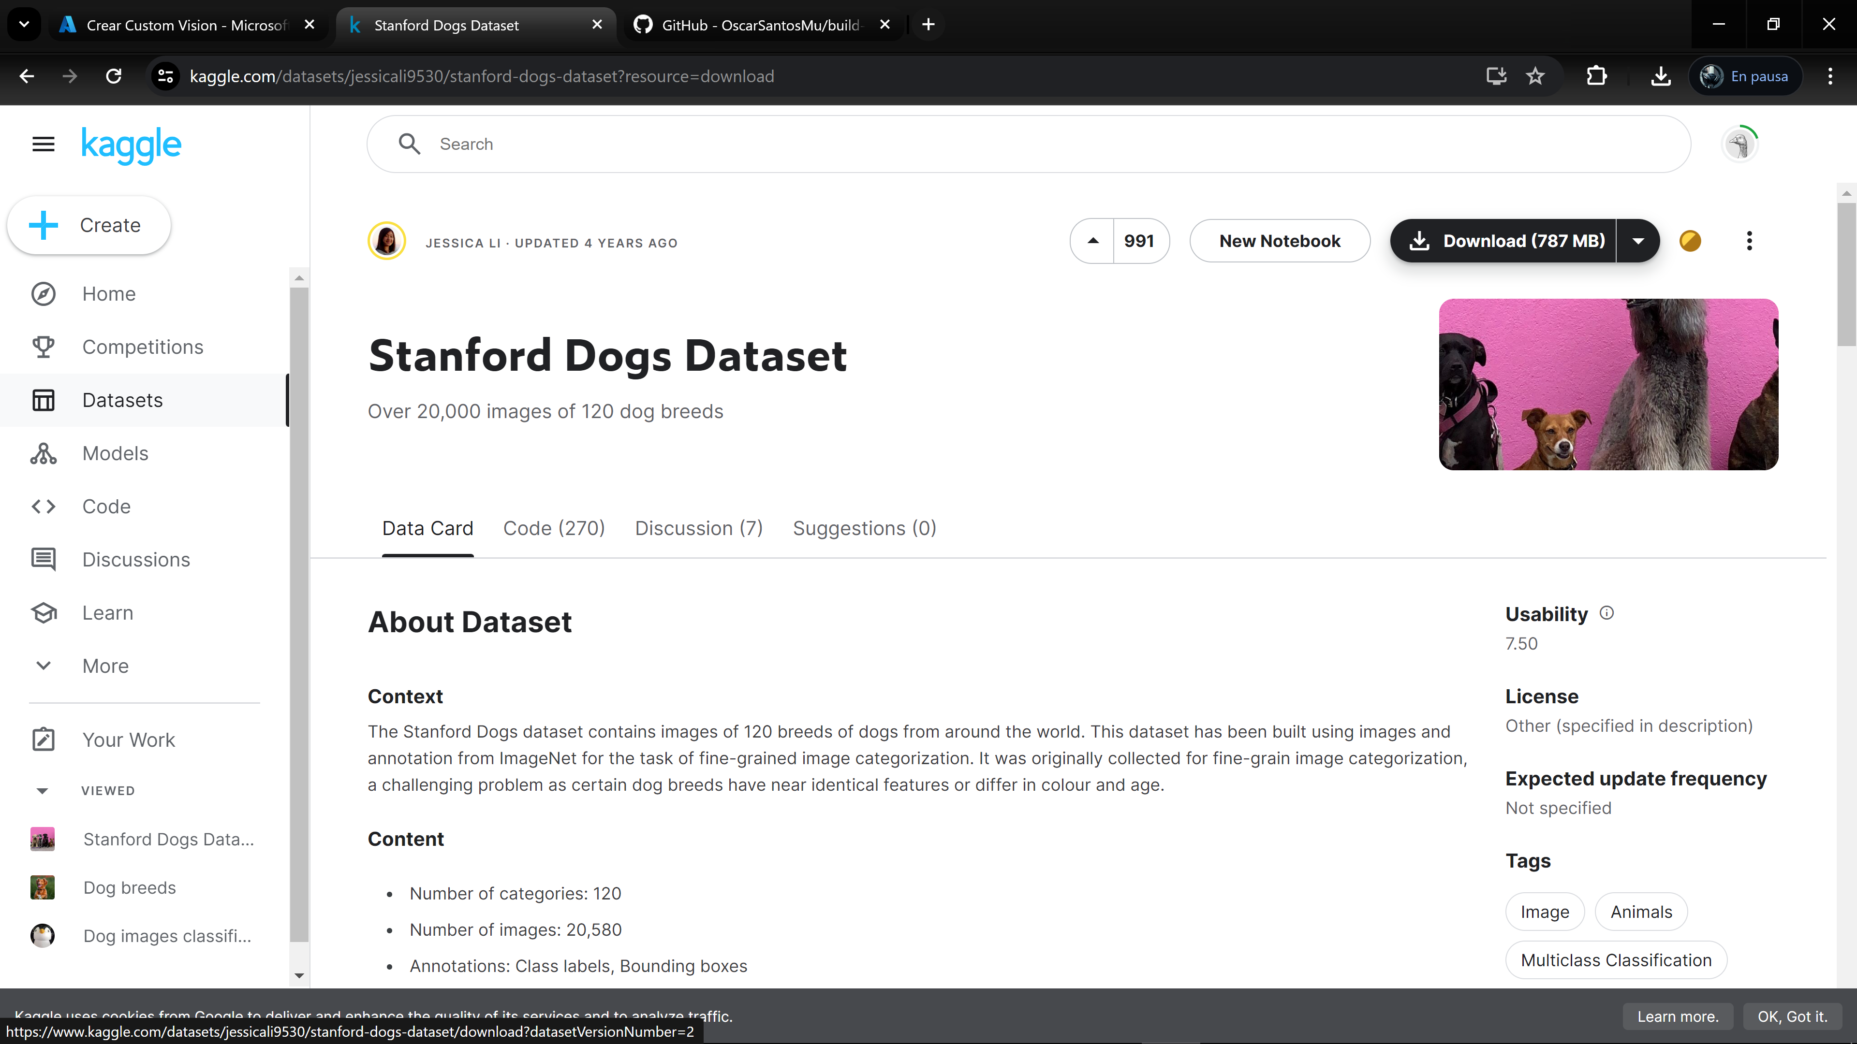

CREACION DE CV

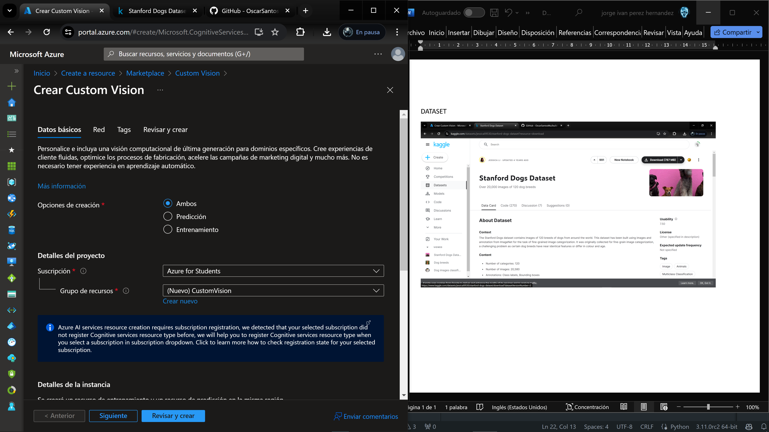

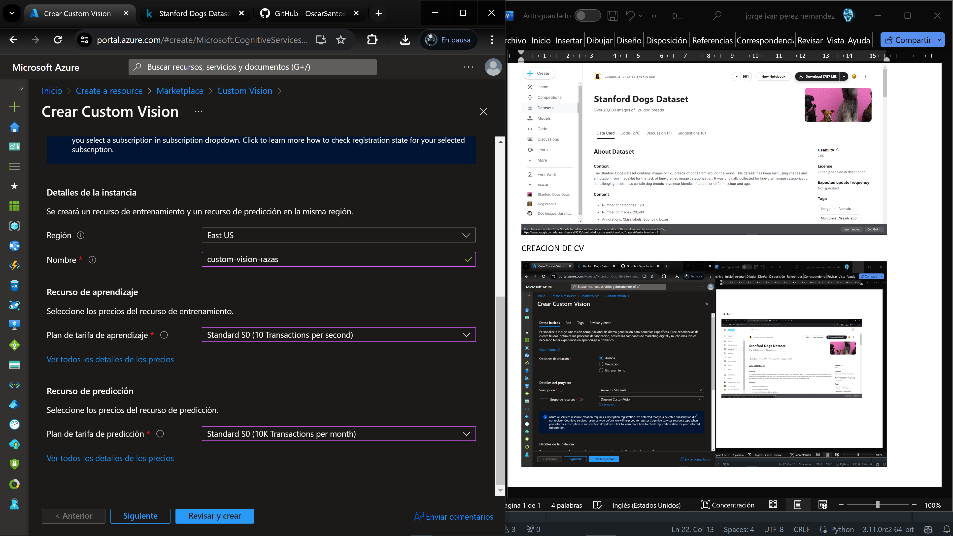

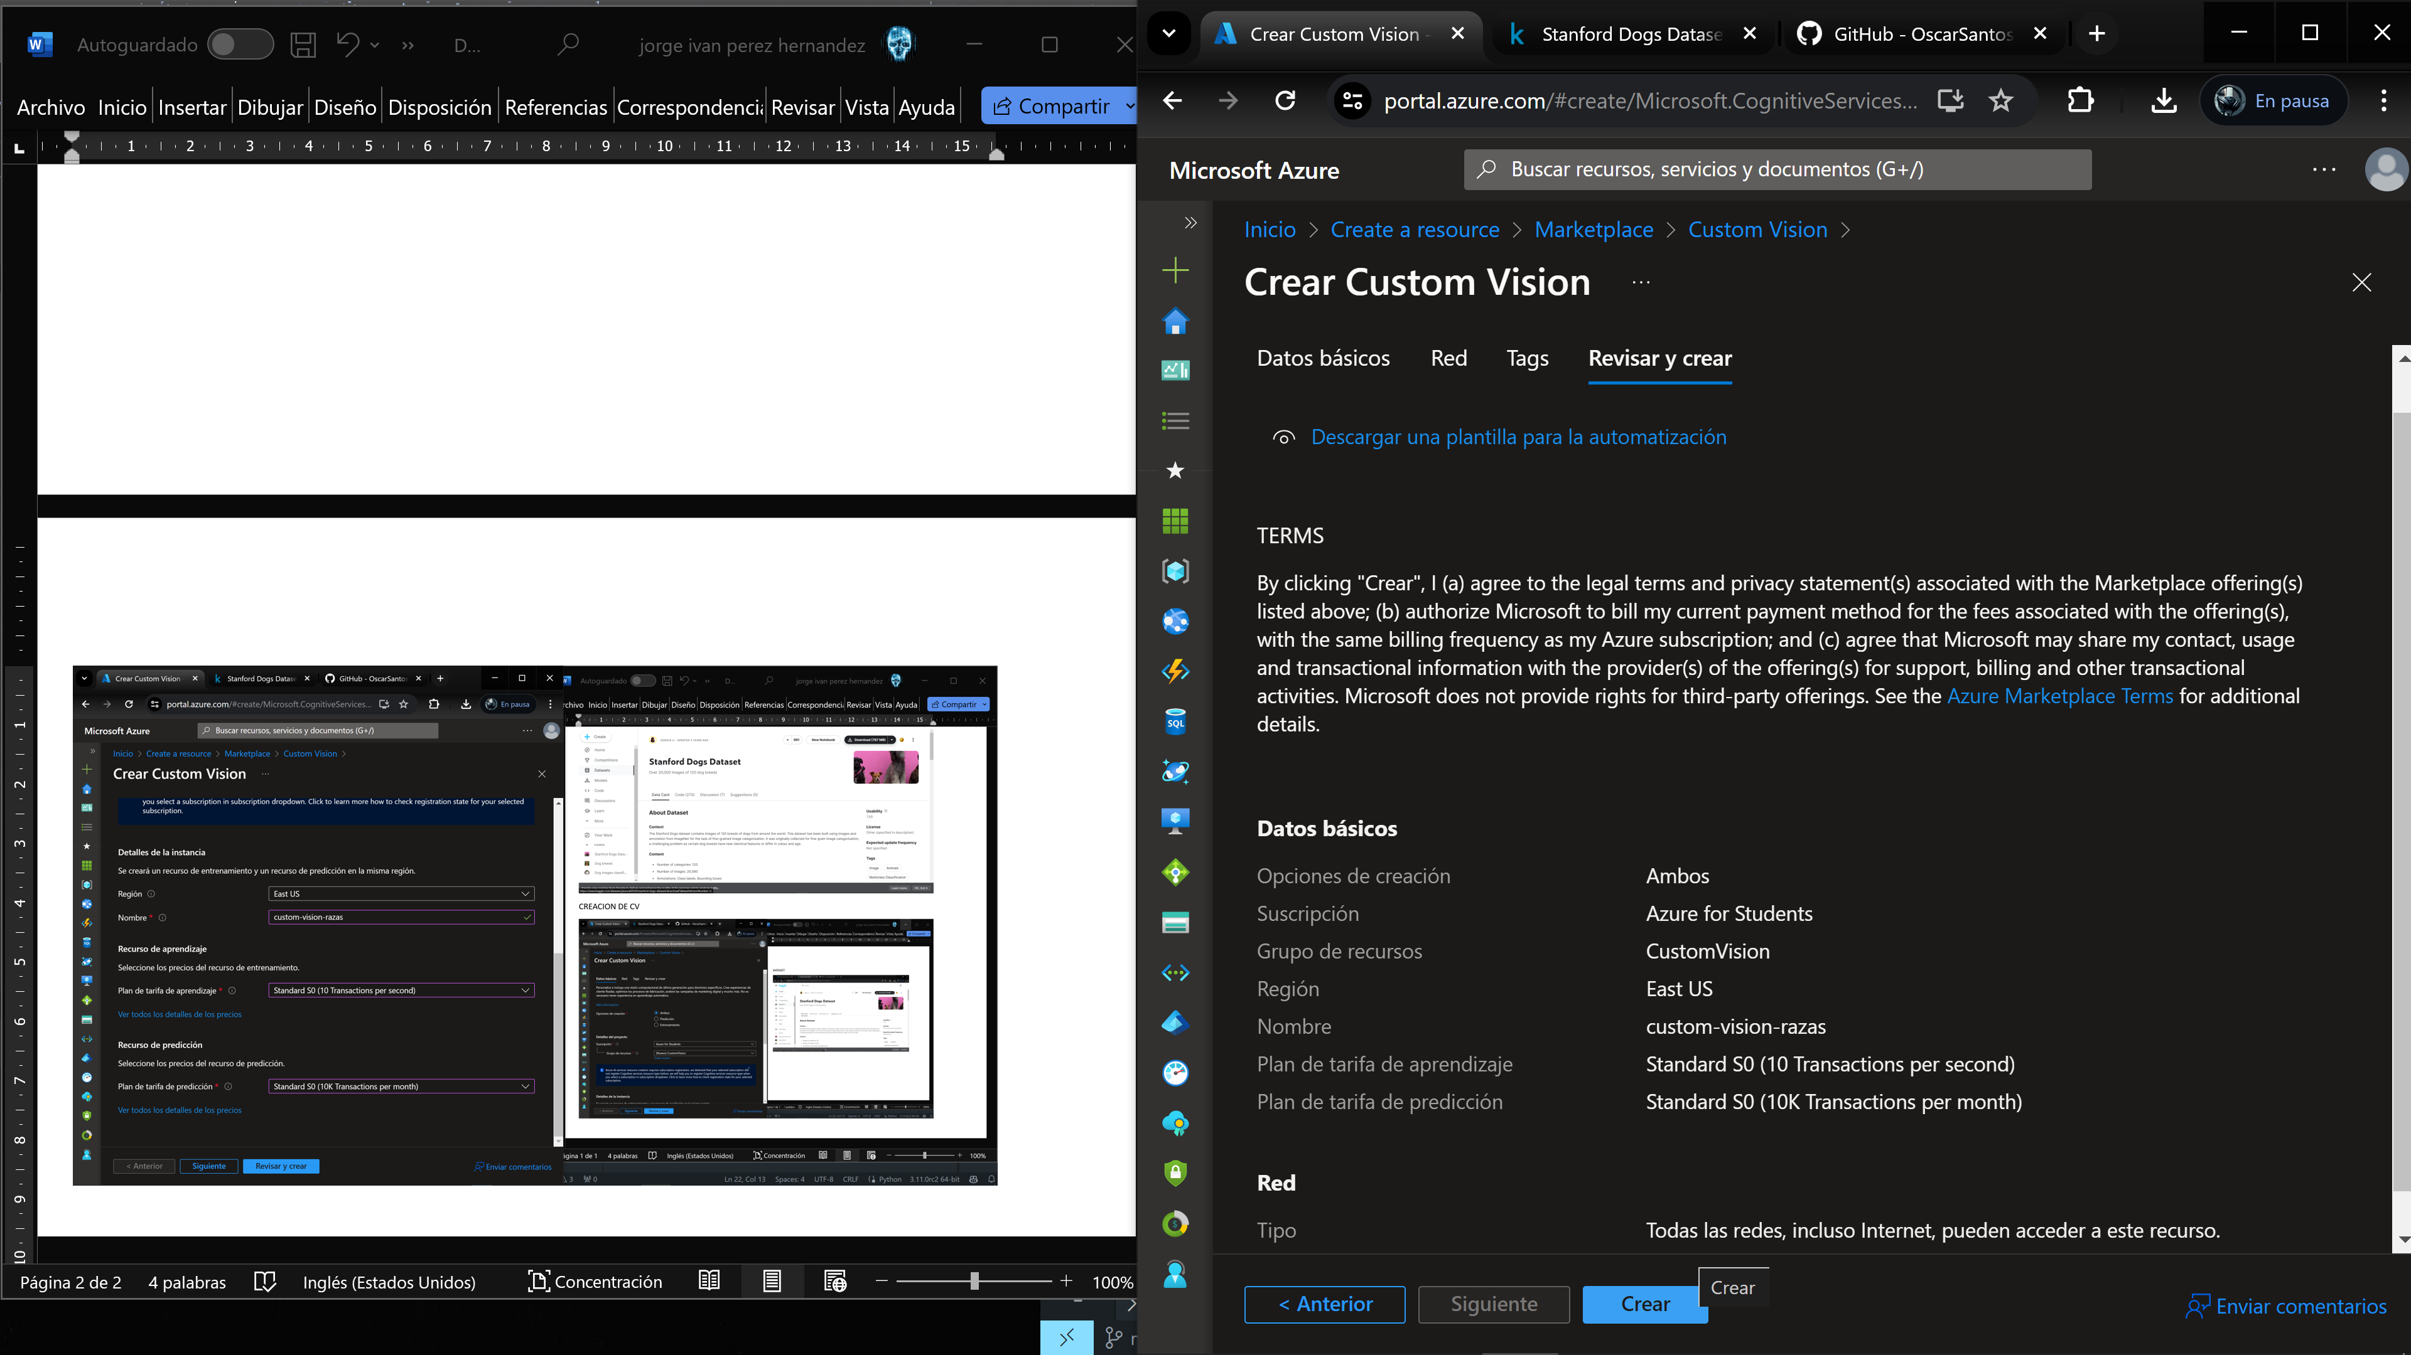

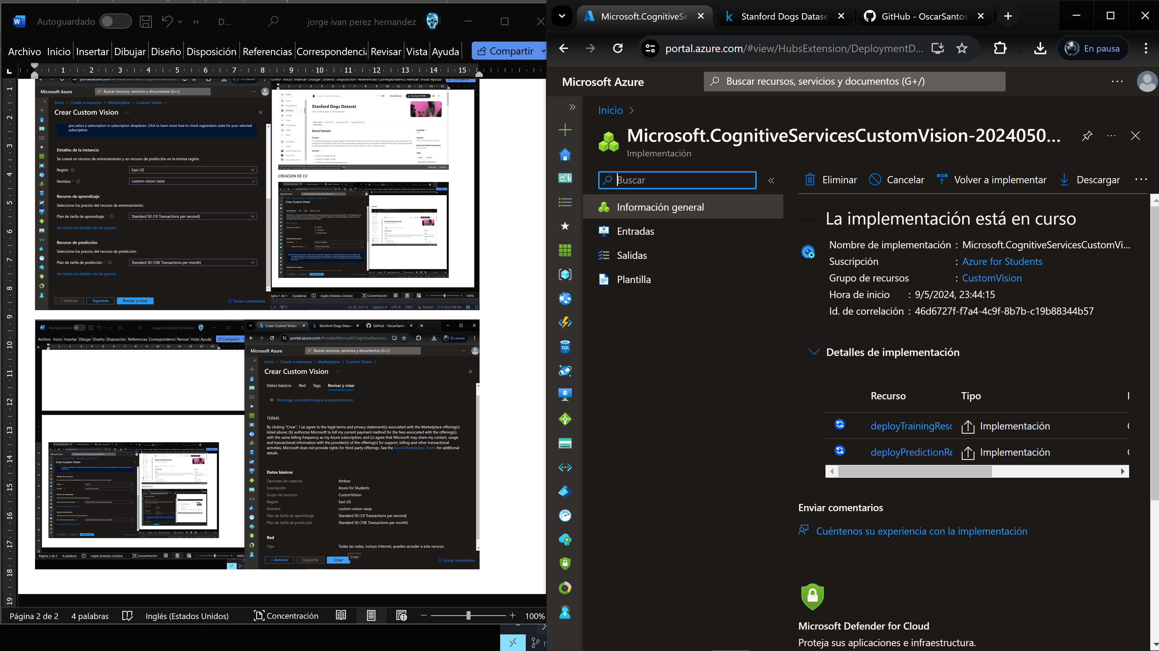

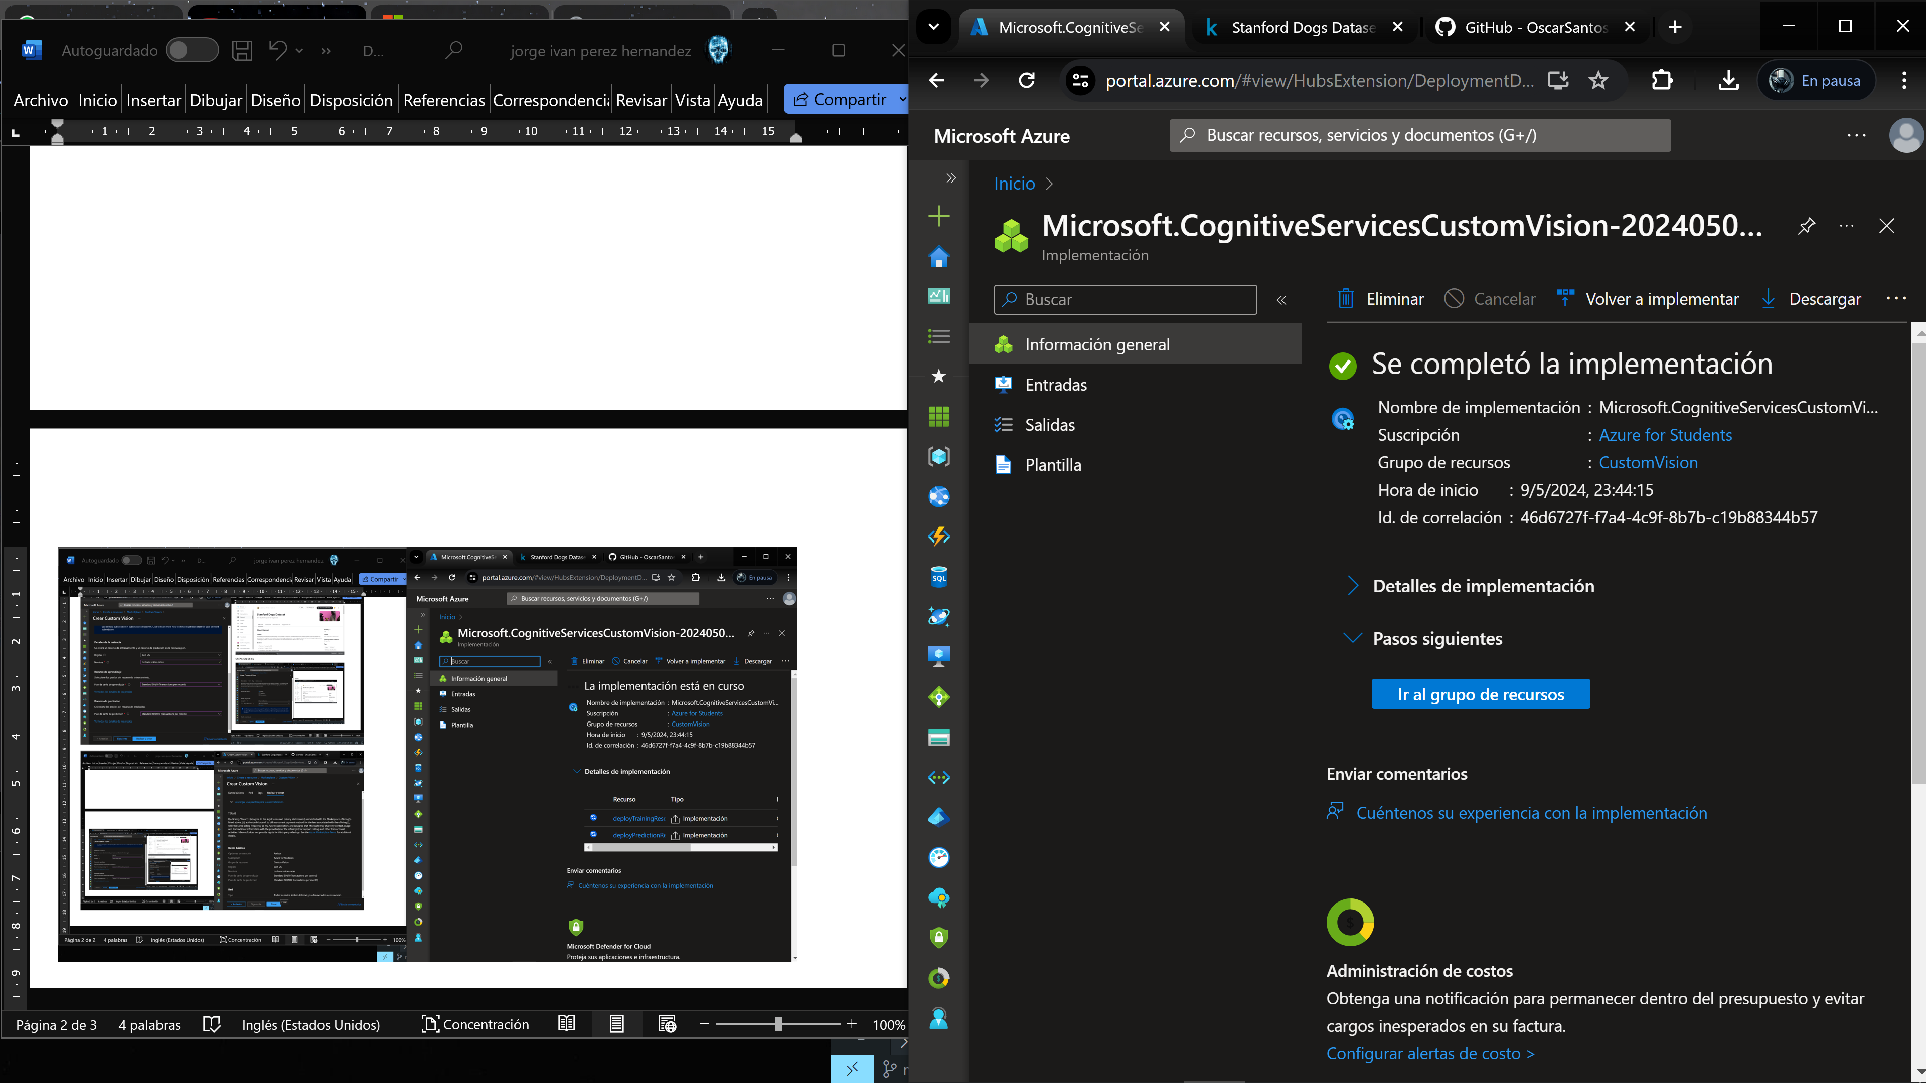

CV AI

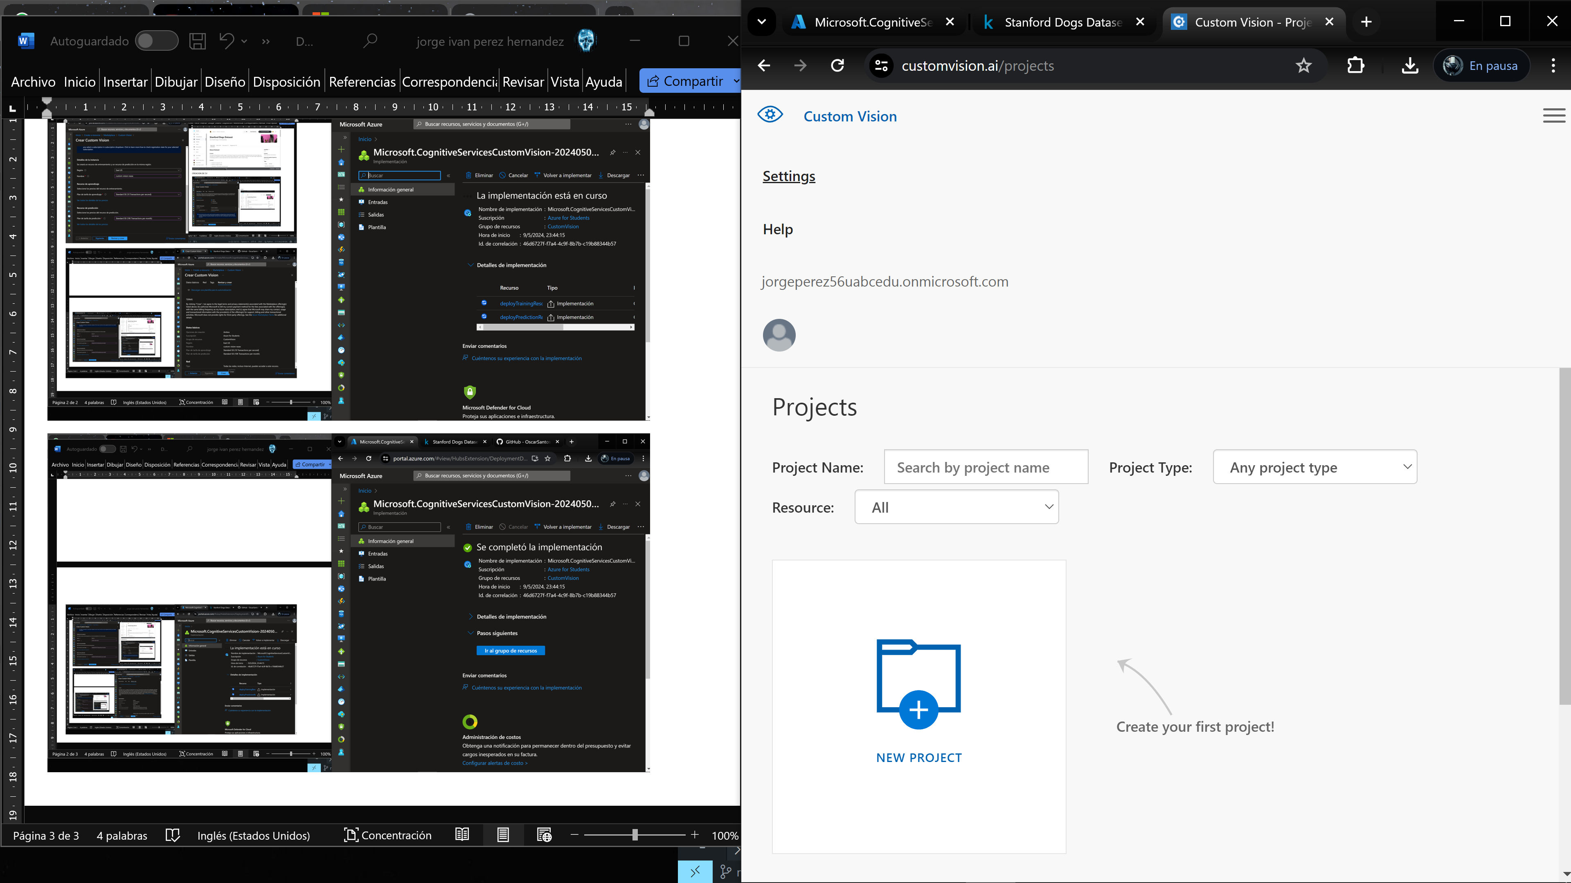

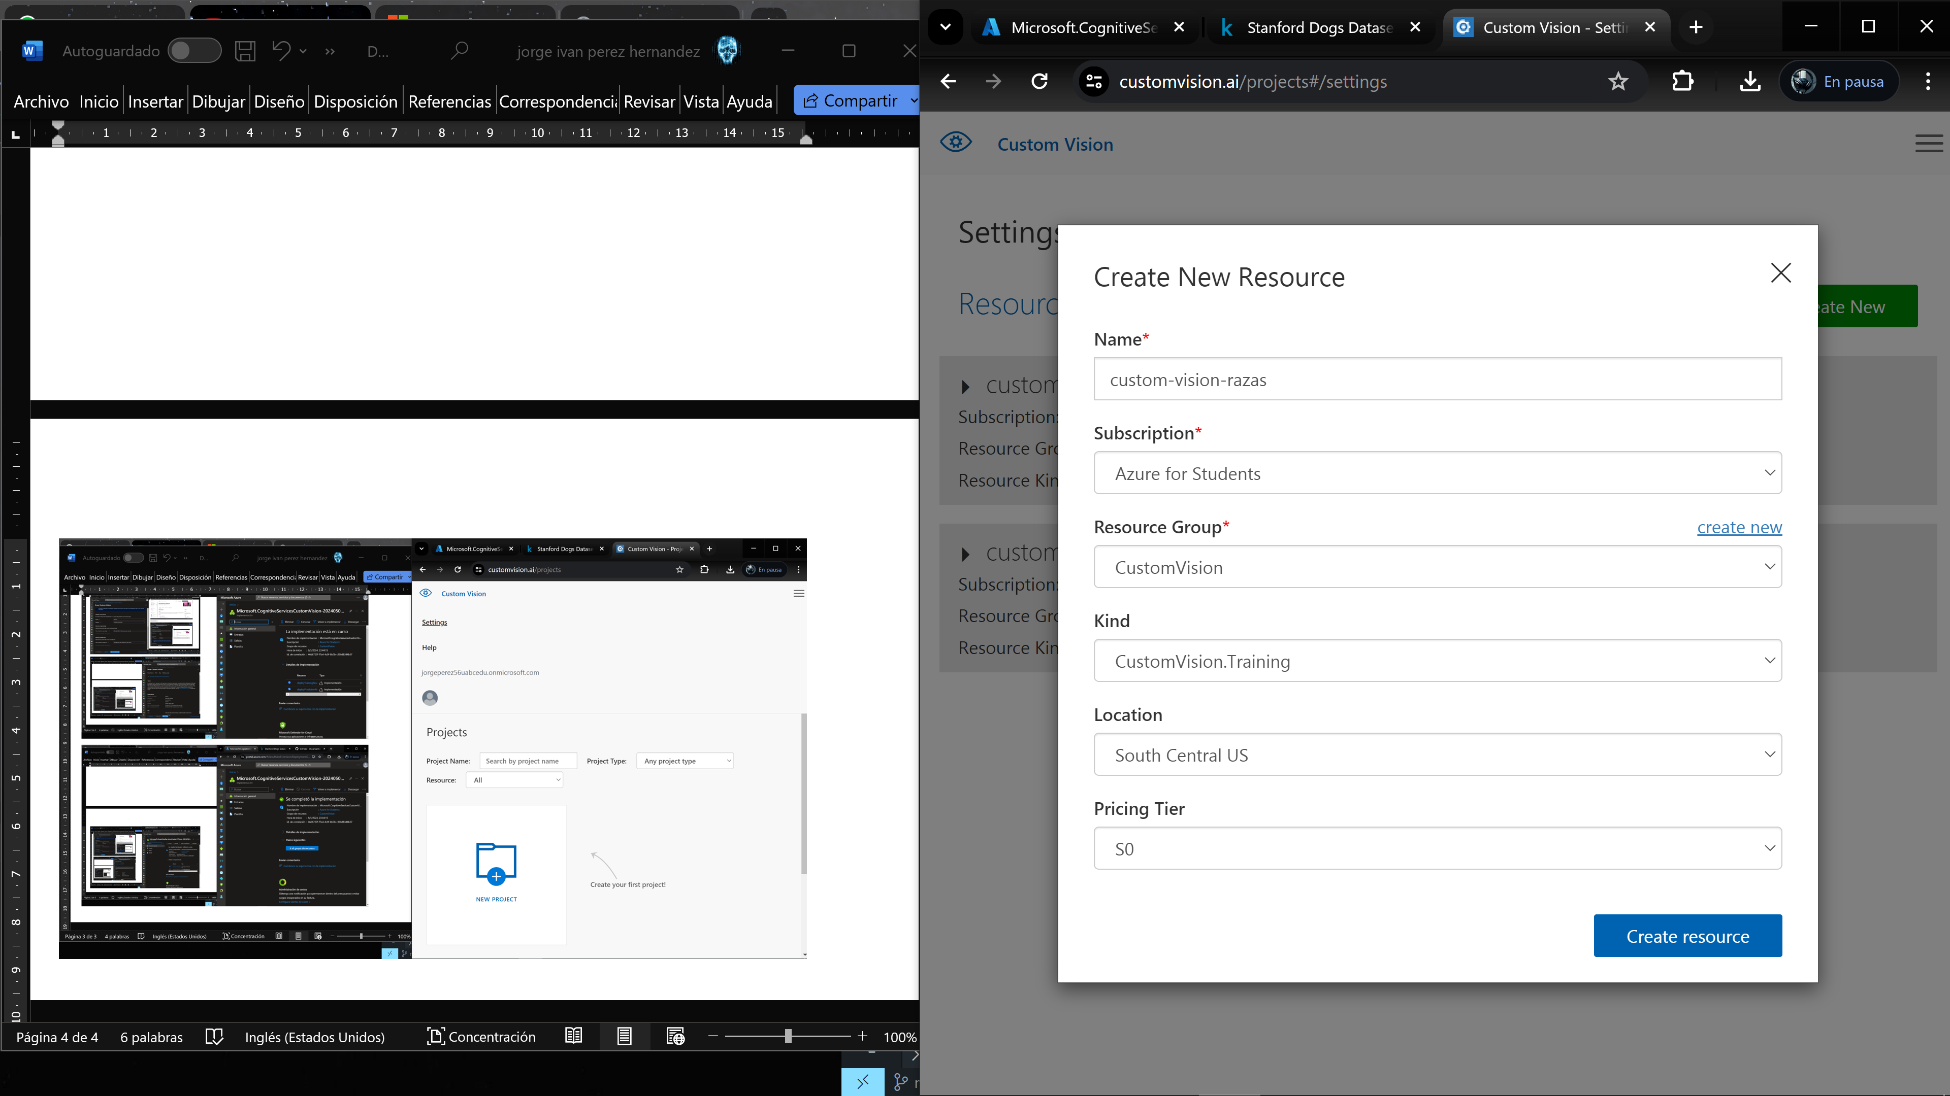

LLAVES DE CV PARA PREDICCION Y ENTRENAMIENTO

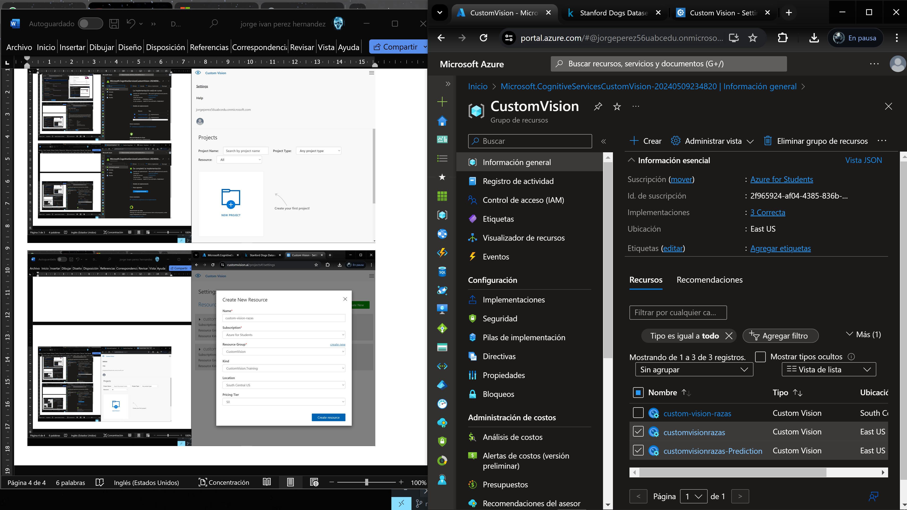

CV CREAR PROYECTO

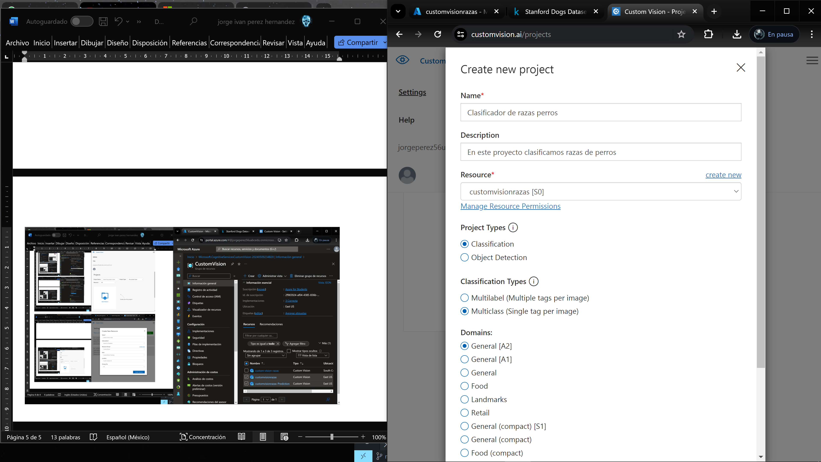

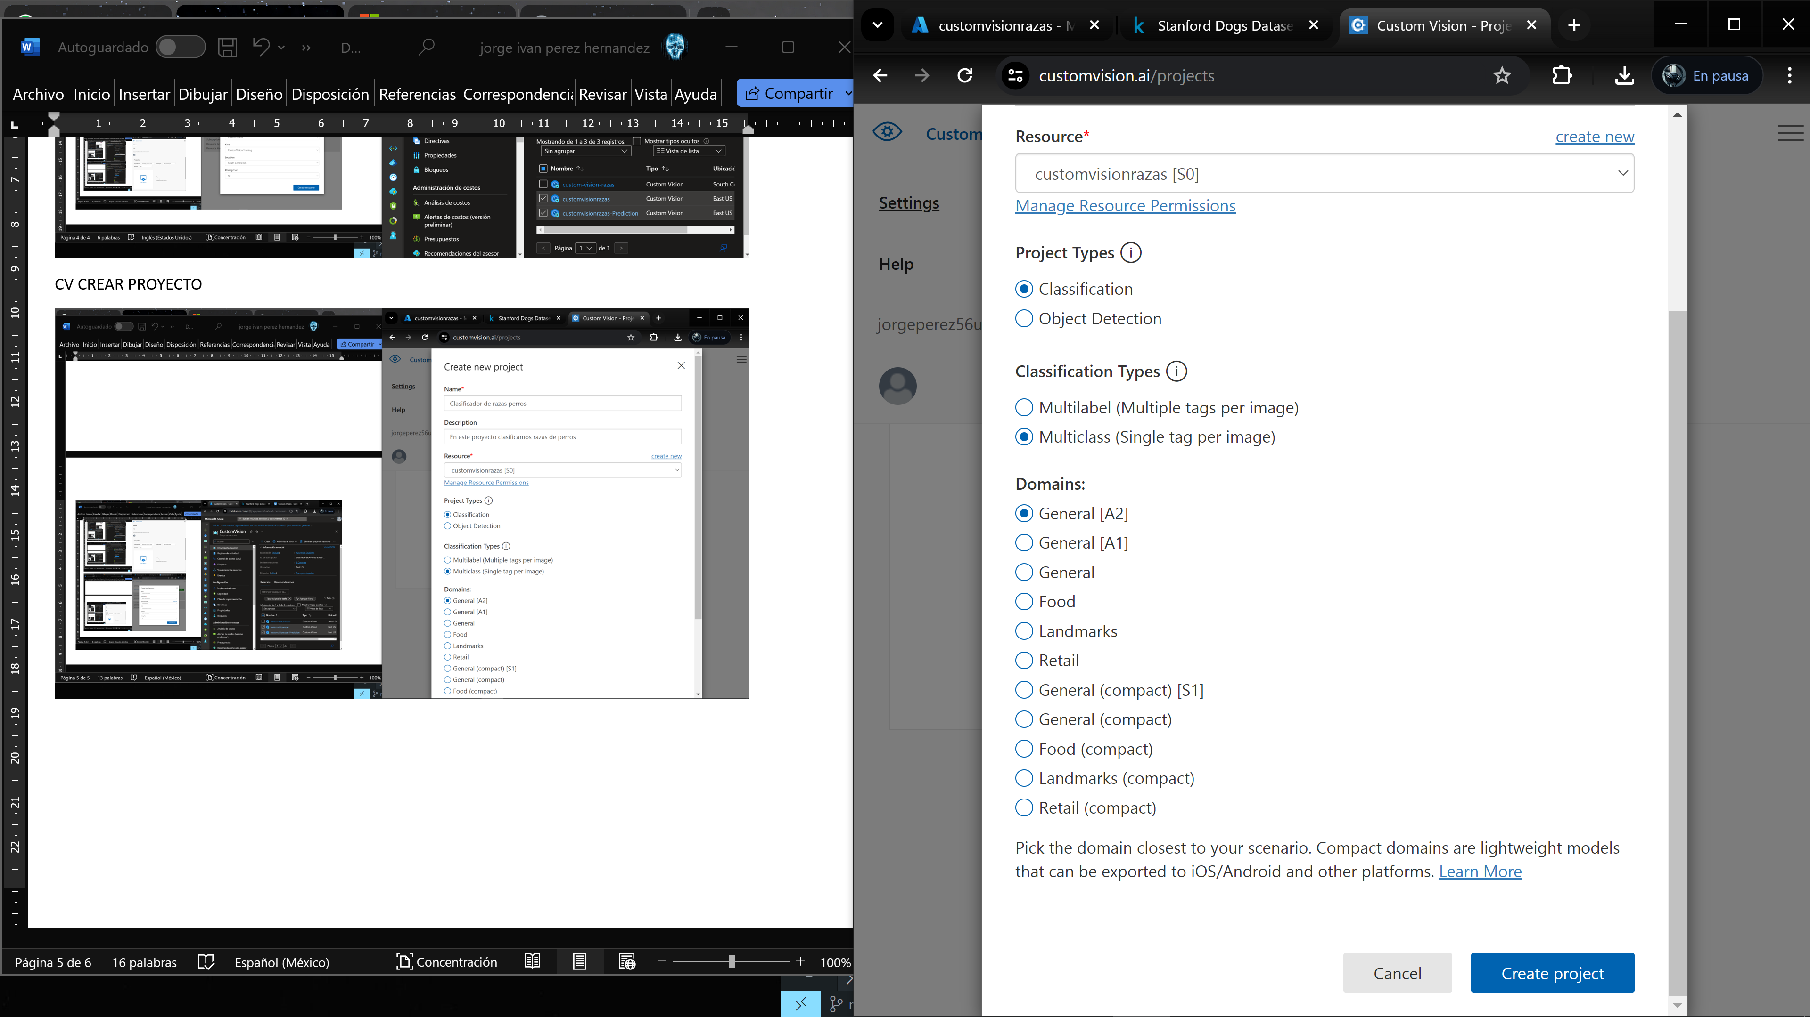

AGREGAS LAS IMÁGENES JUNTO CON SU ETIQUETA(raza).

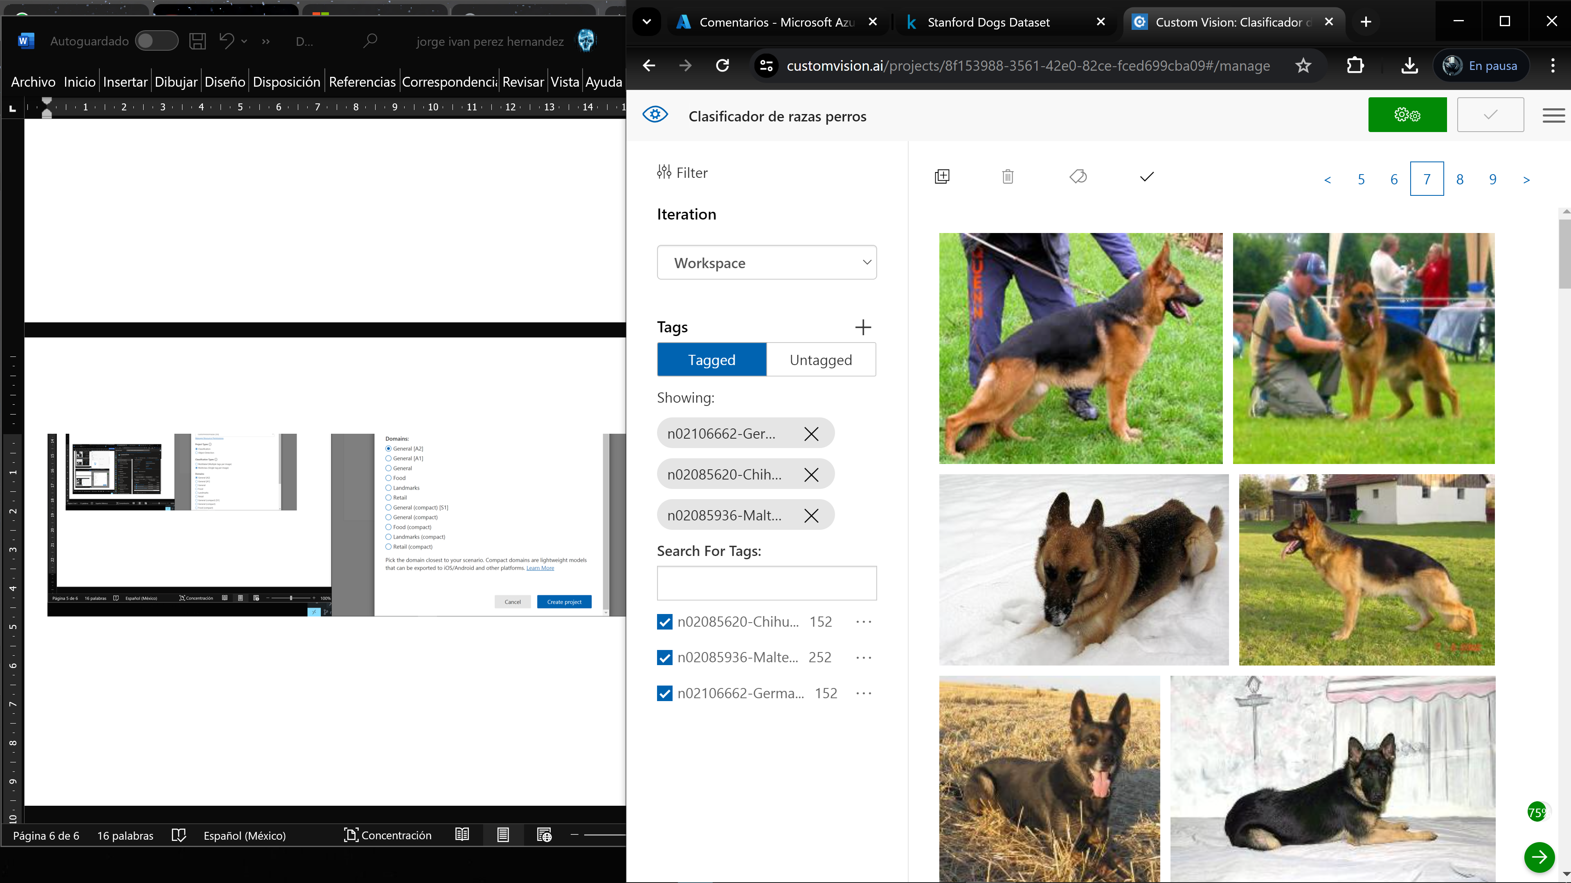

ENTRENAR EL MODELO

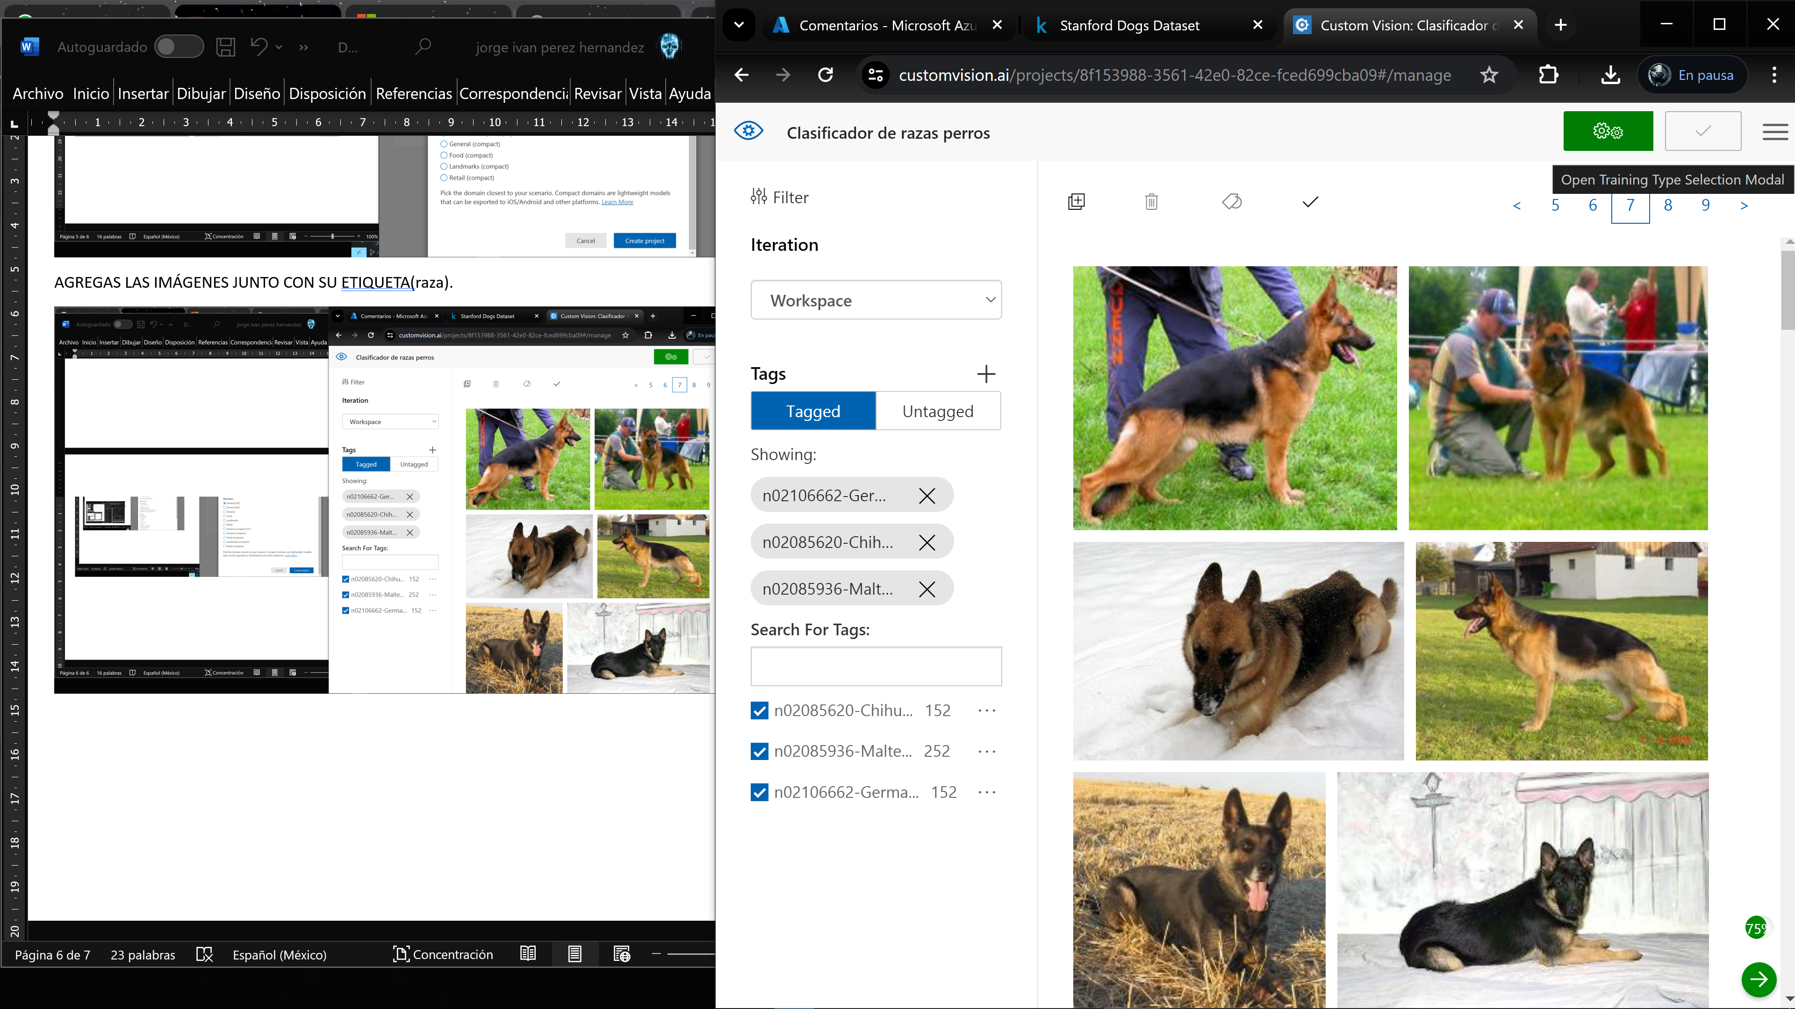

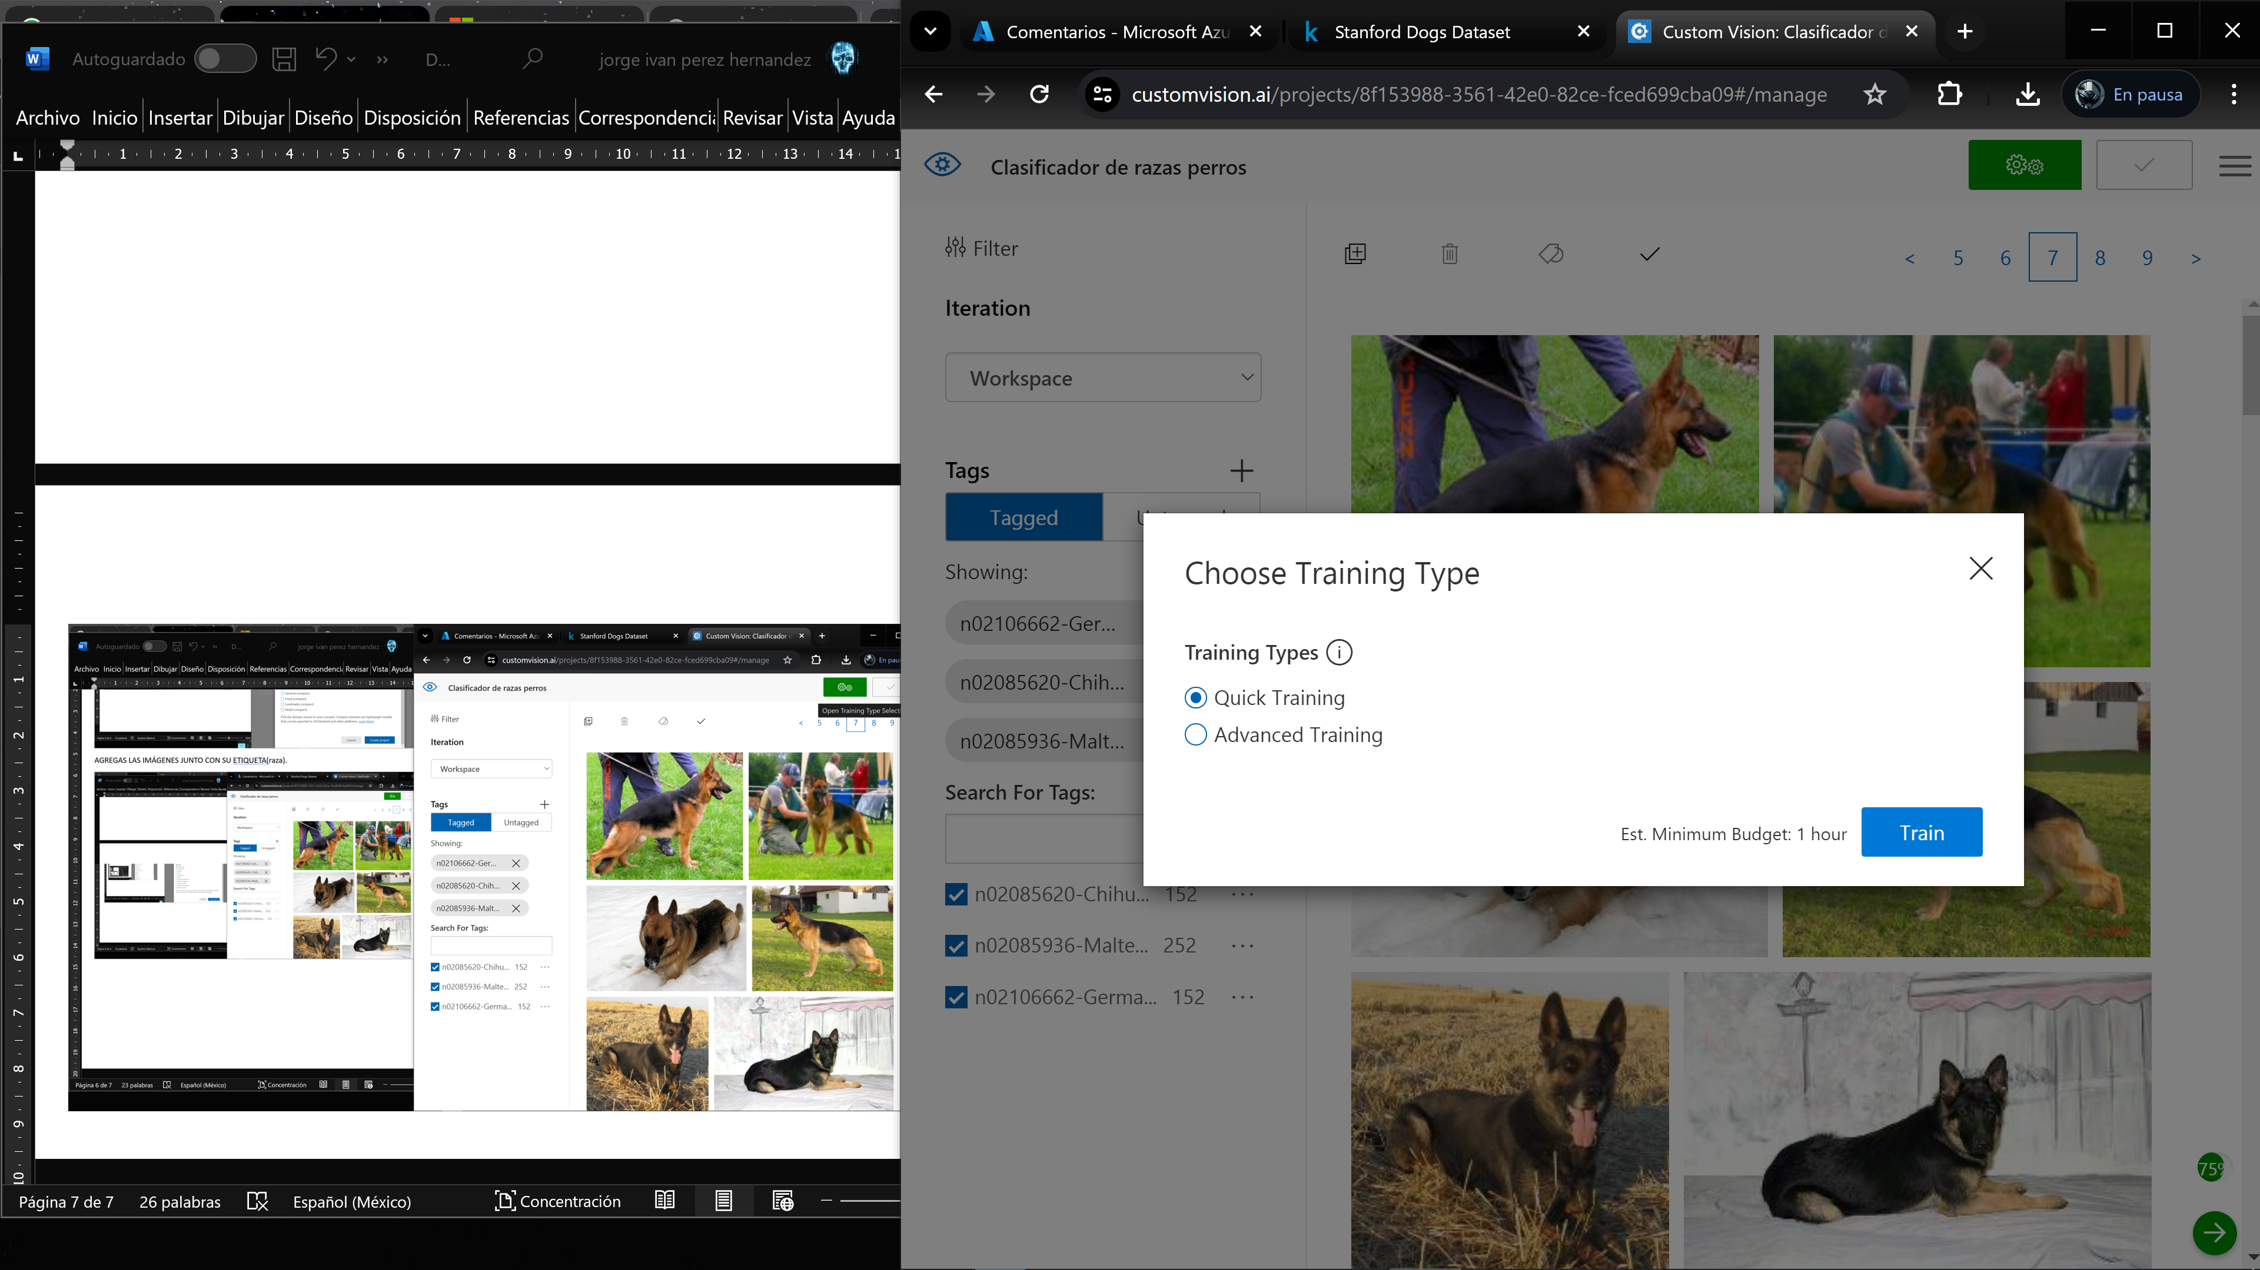

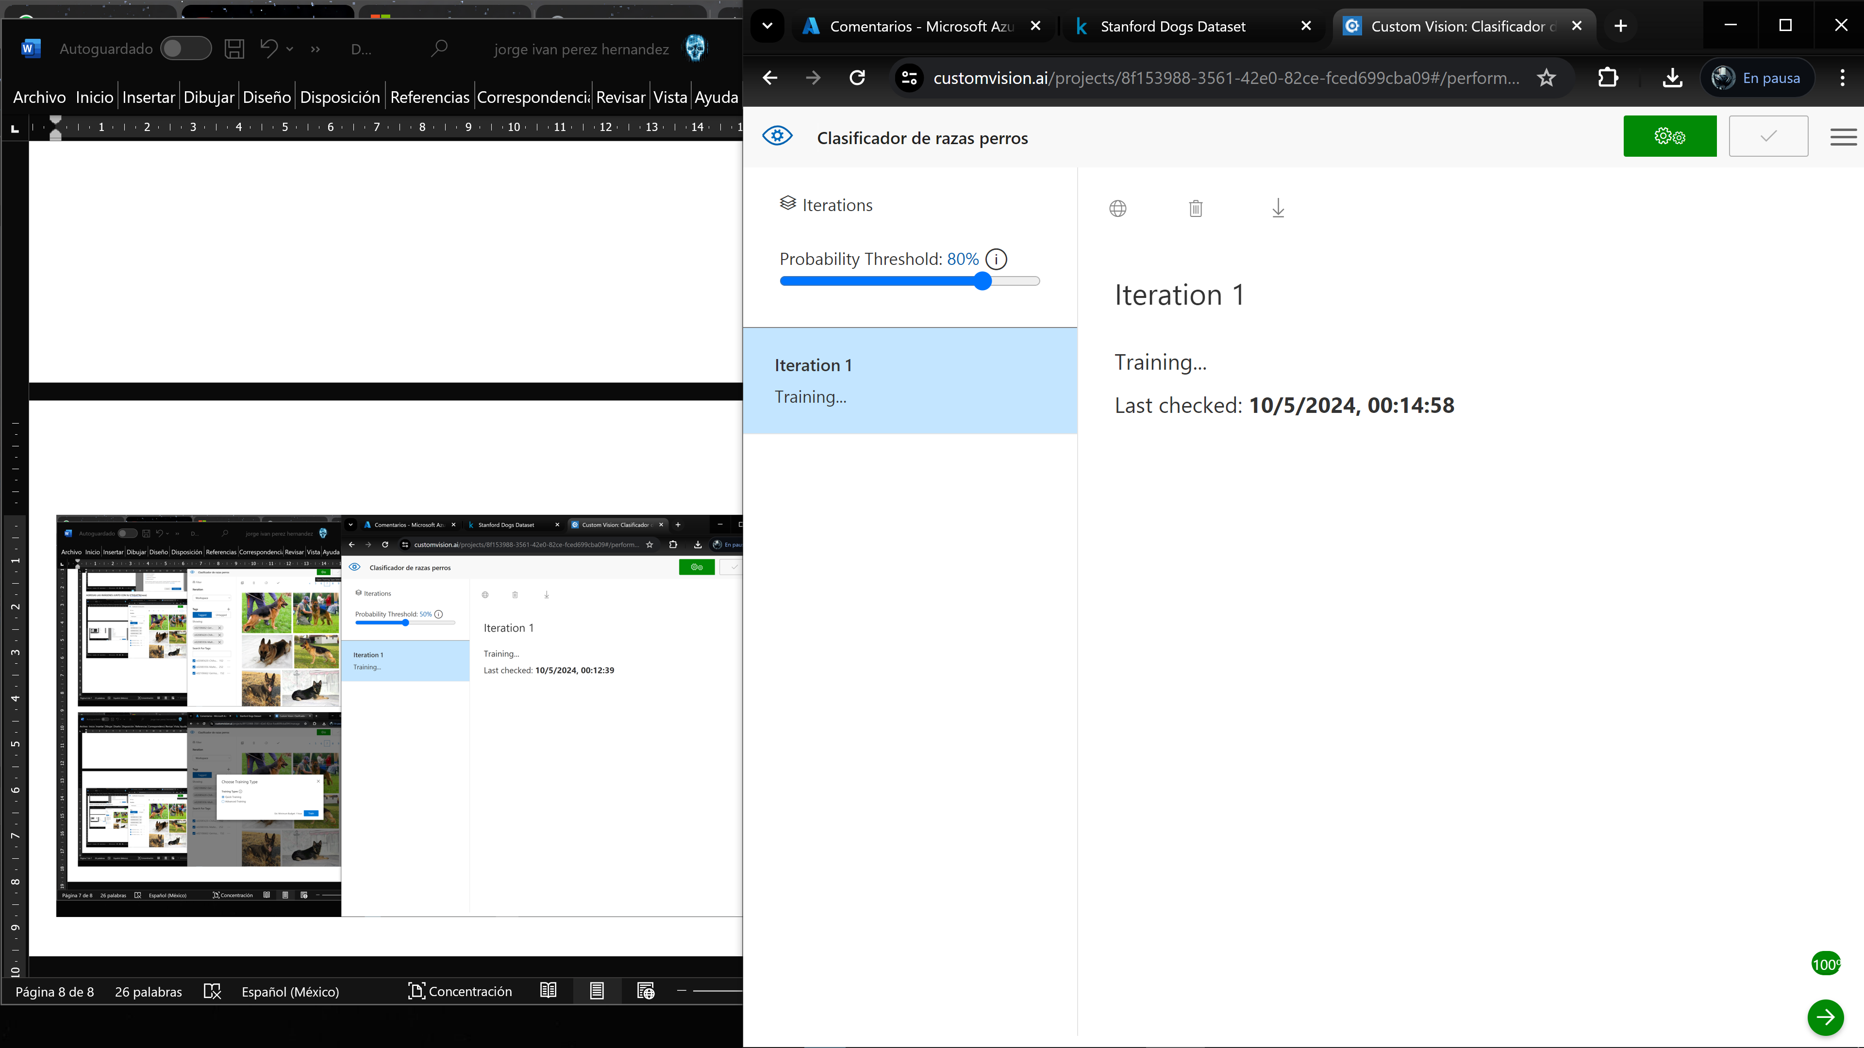

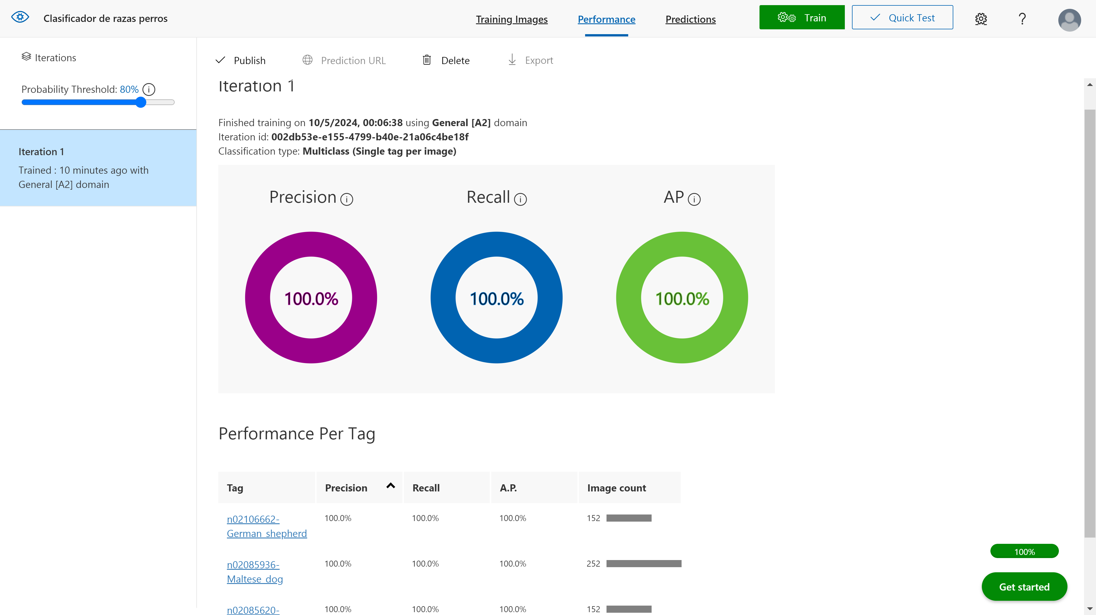

PRUEBA DEL MODELO

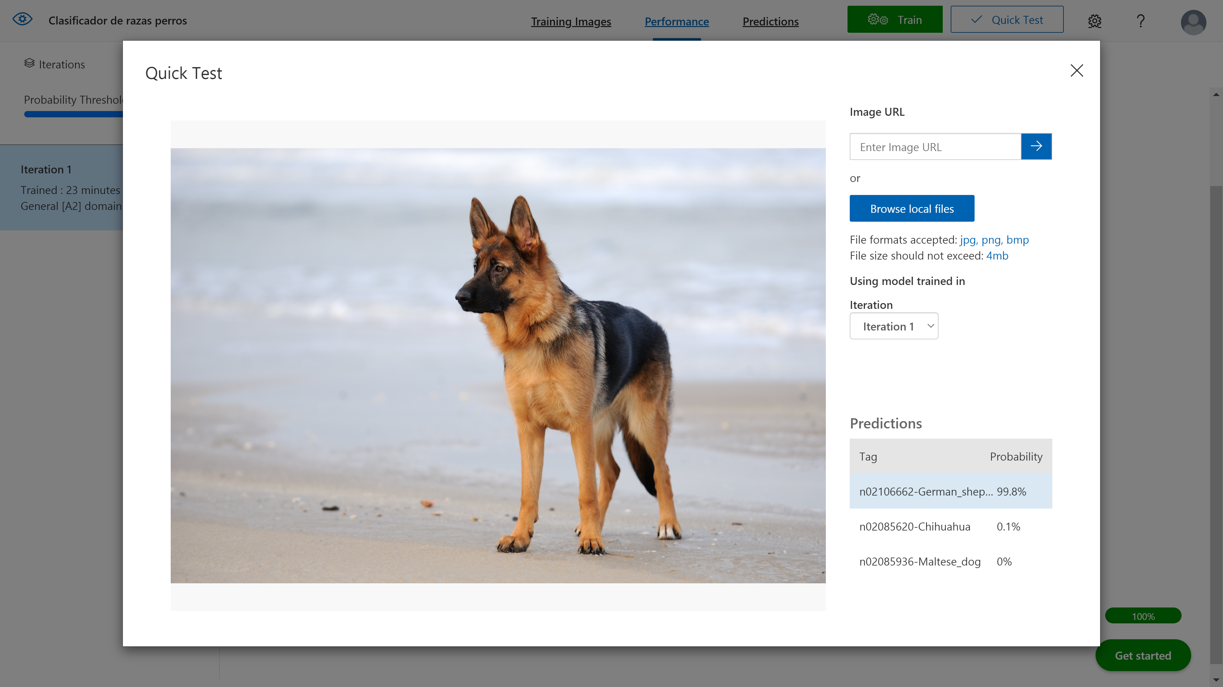

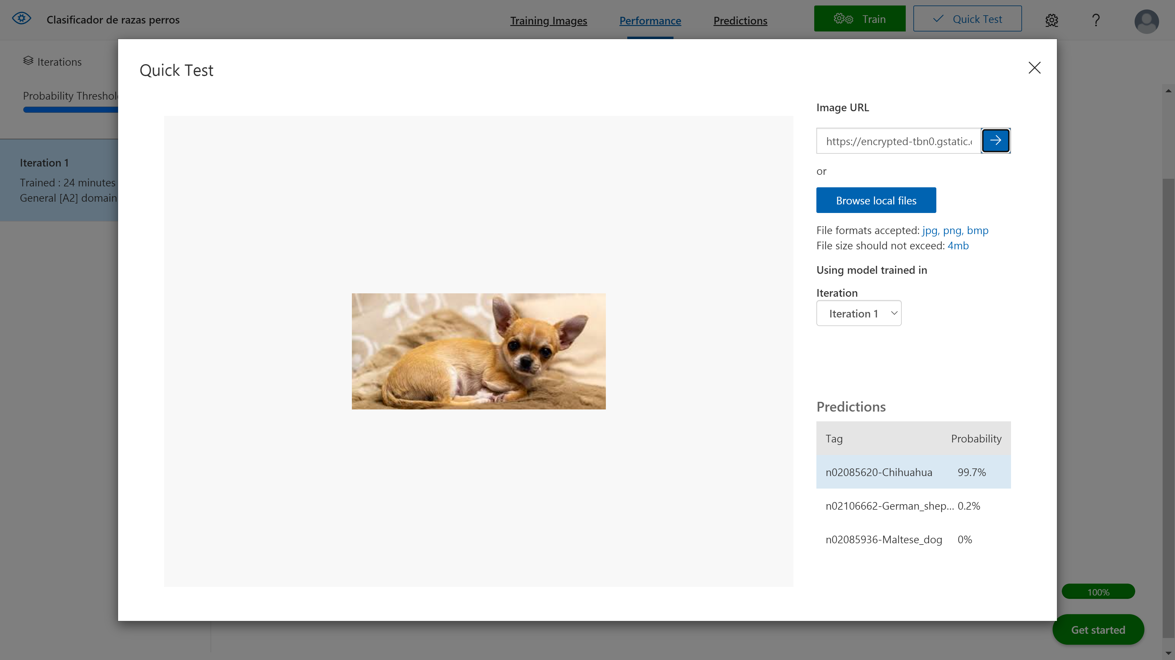

PUBLICARLO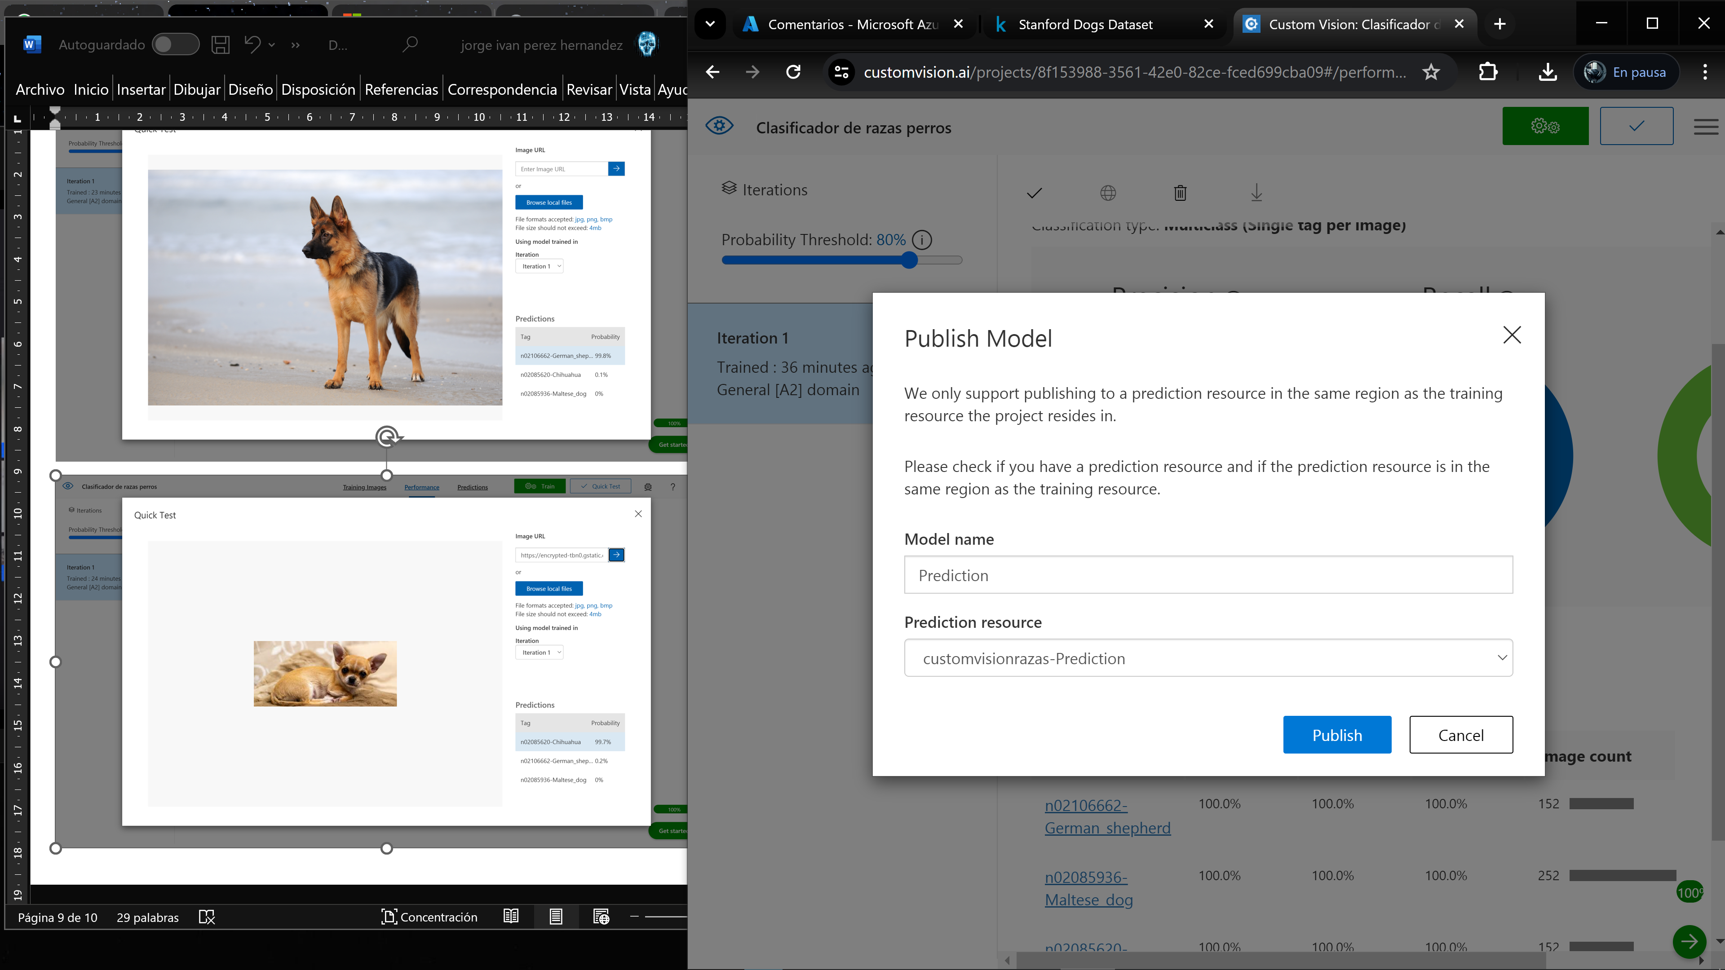

ENLACES

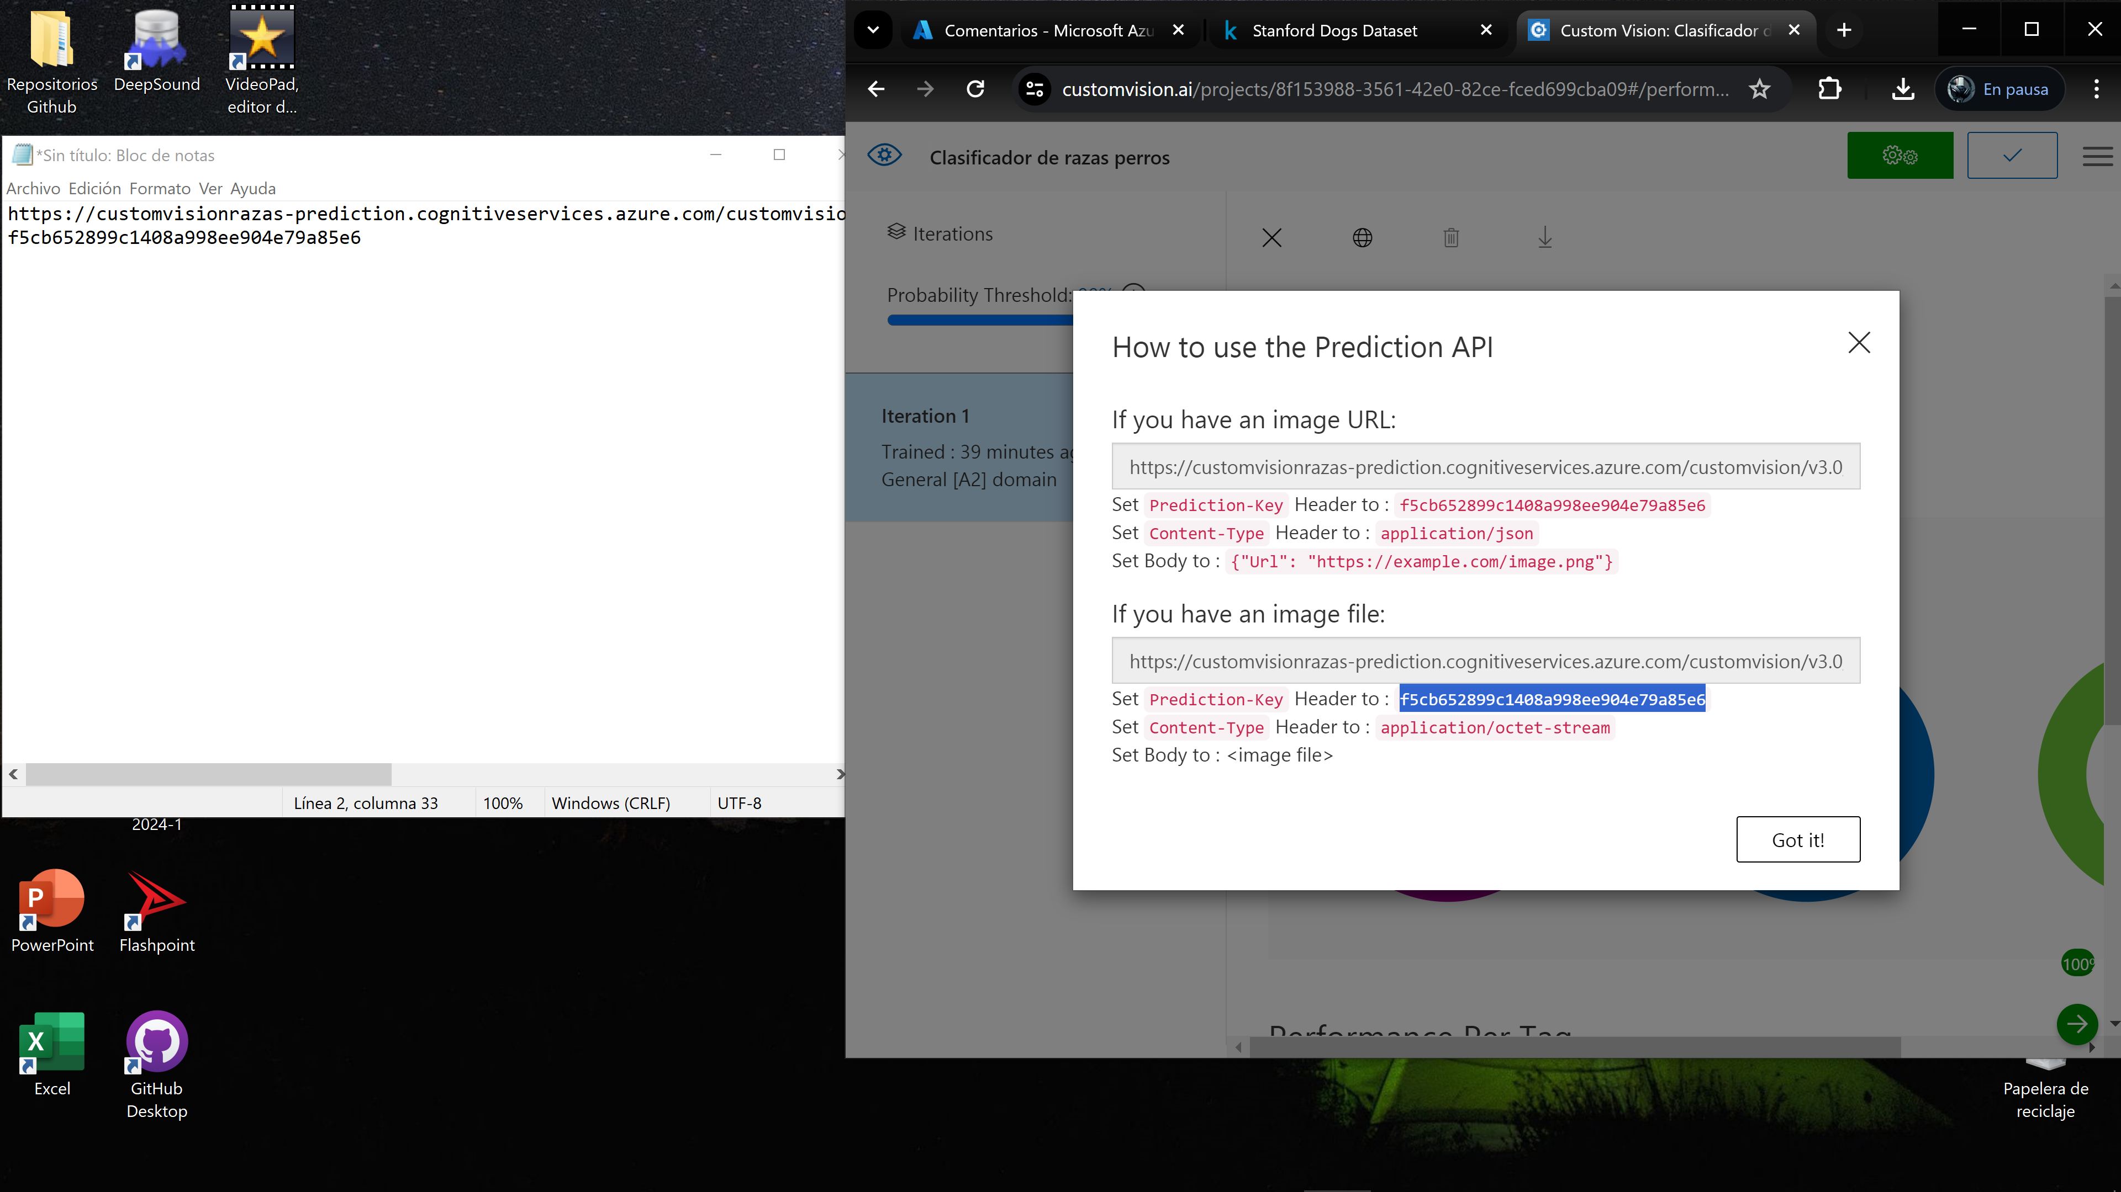

CREDENCIALES DEL PROYECTO

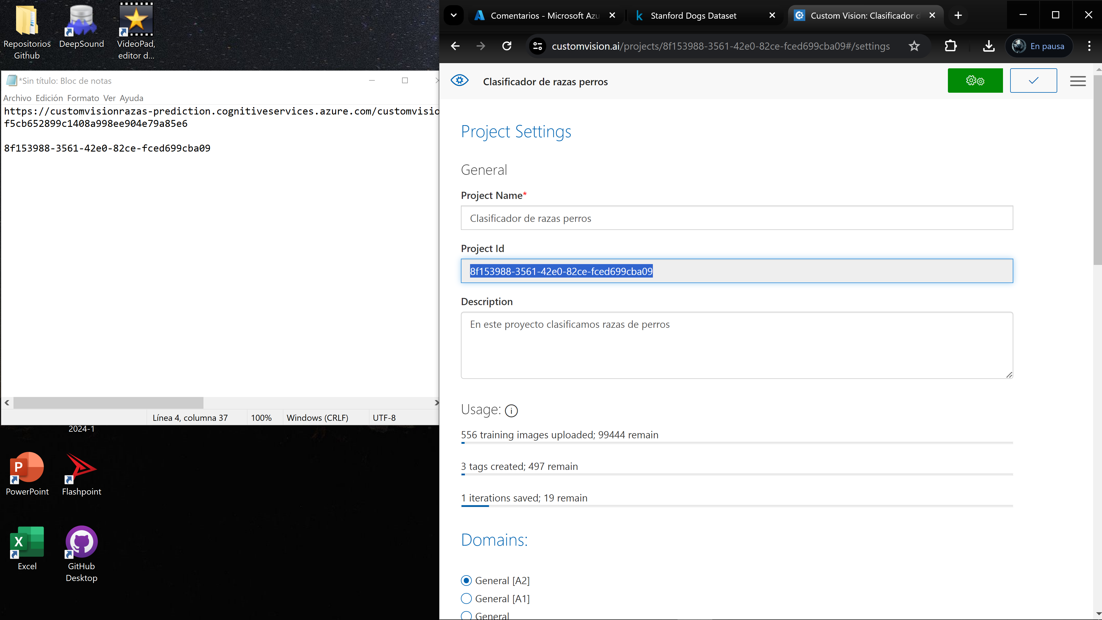

USAMOS LAS CREDENCIALES EN EL PROYECTO

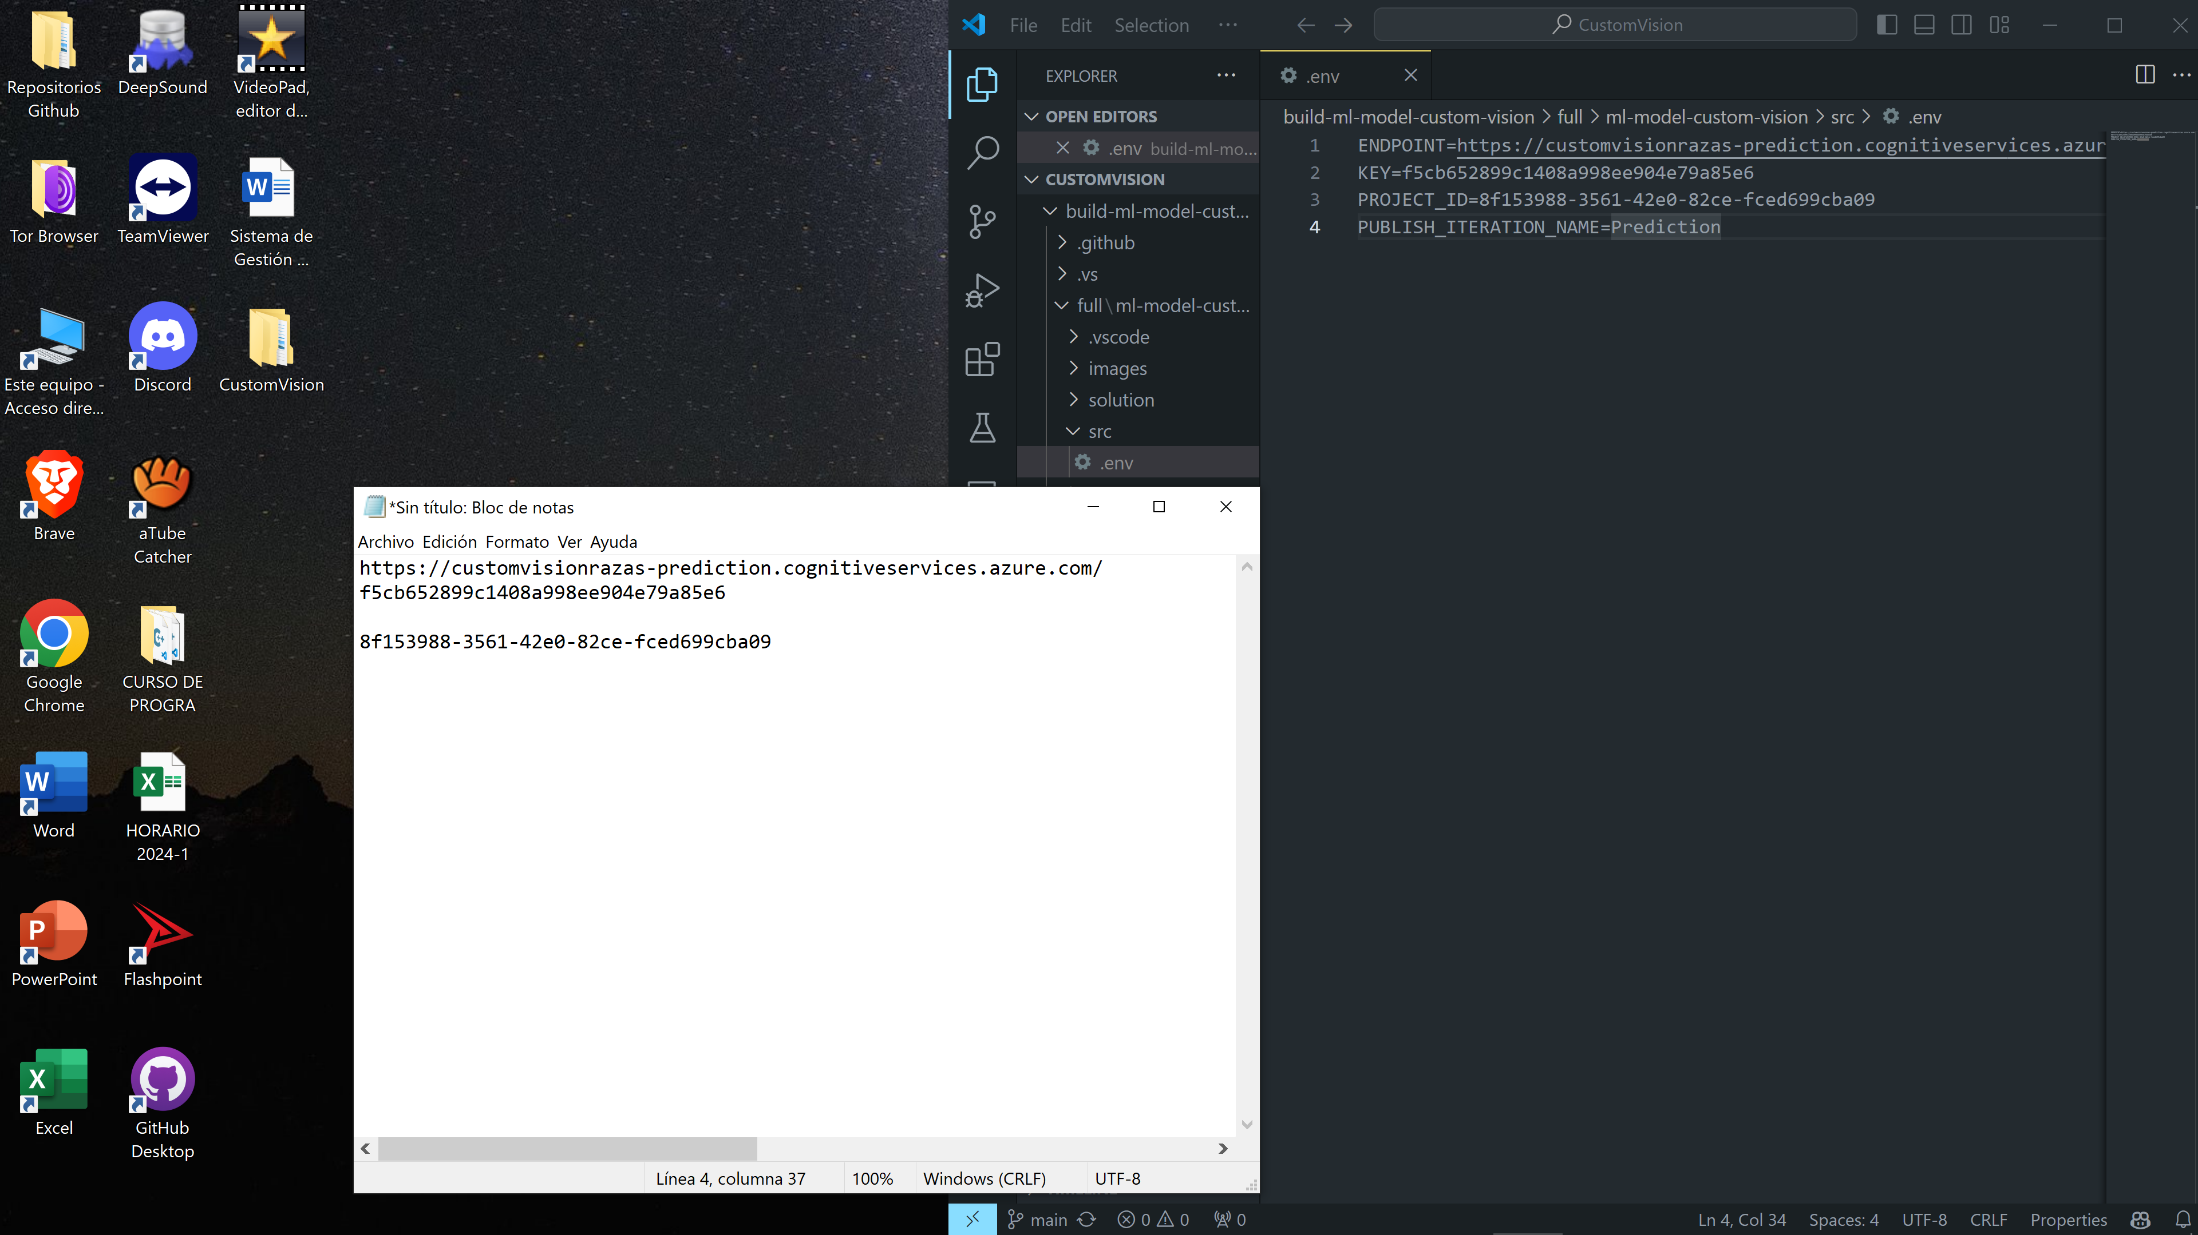

CREAMOS UN ENTORNO DE VIRTUALIZACION EN PYTHON

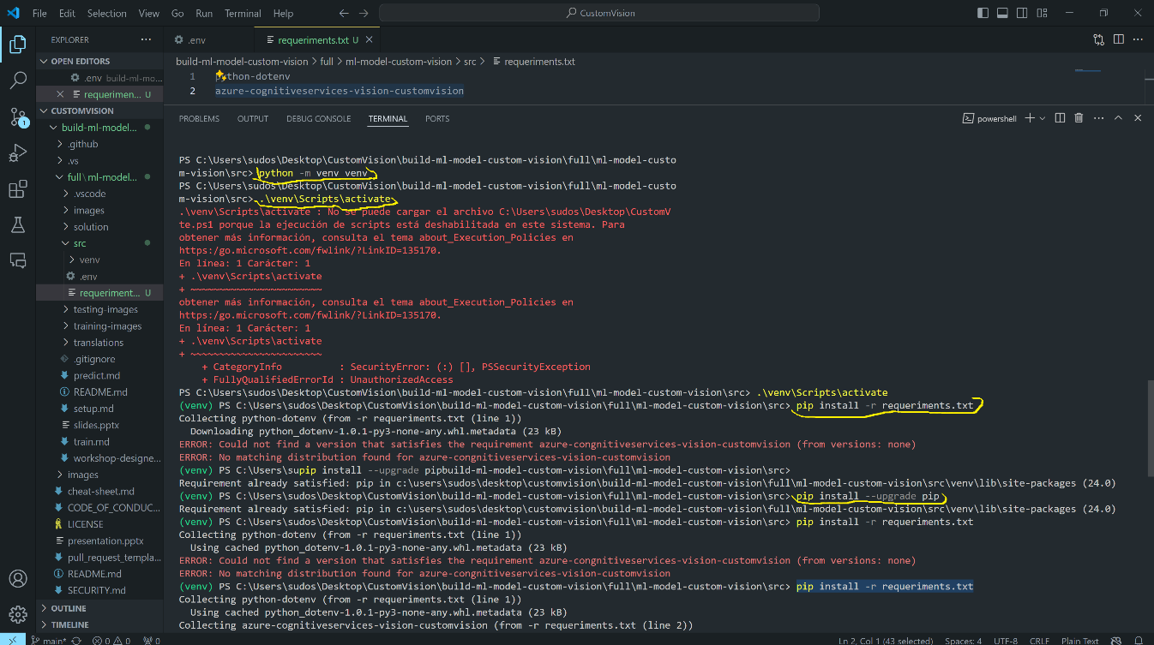

(solucionar error de ejecución de scripts deshabilitada)

<https://www.cdmon.com/es/blog/la-ejecucion-de-scripts-esta-deshabilitada-en-este-sistema-te-contamos-como-actuar>

(error en pip, actualiza el comando con “pip install --upgrade pip”, en mi caso el error era de sintaxis en el archivo requeriments.txt, en el texto “azure-cognitiveservices-vision-customvision”)

SE INSTALO EL SDK DE PYTHON, “python-dotenv” y “azure-cognitiveservices-vision-customvision”

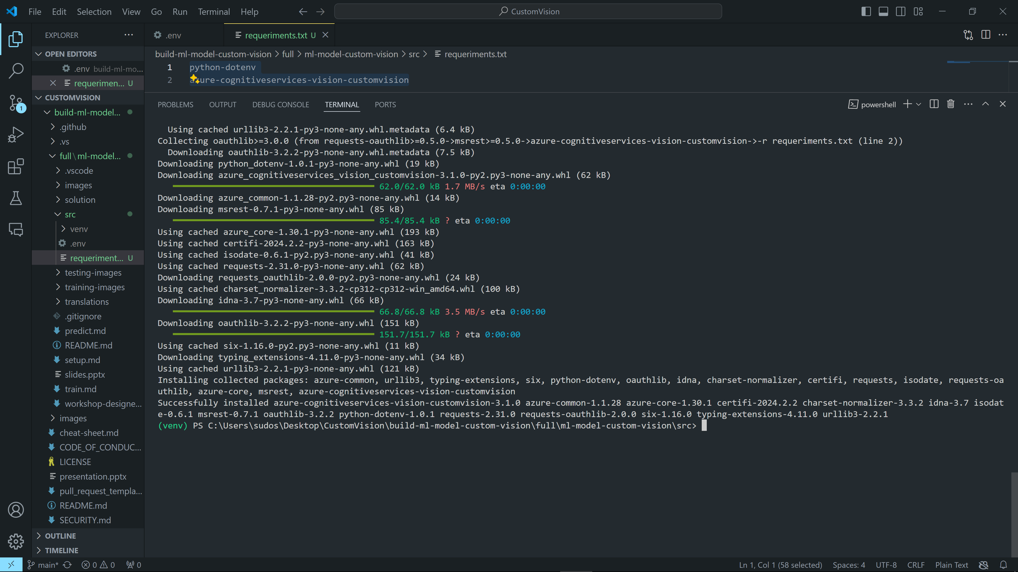

CREAS EL ARCHIVO PREDICT.PY Y VERIFICAS QUE NO HAYA PROBLEMAS

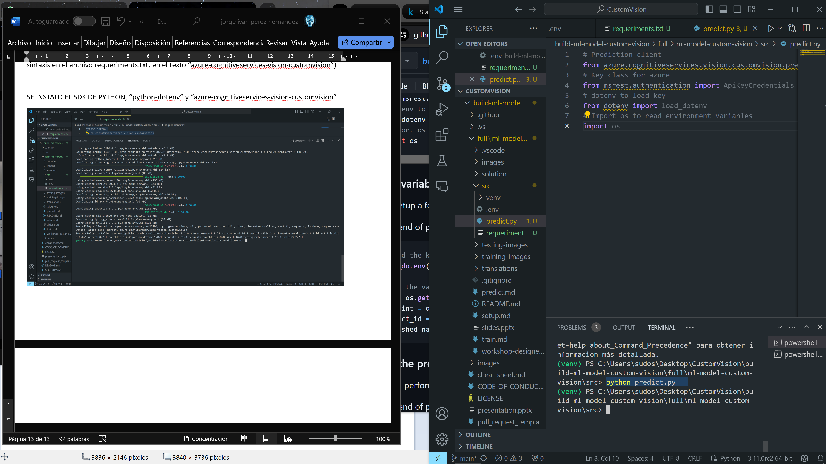

PREDICCION ECHA

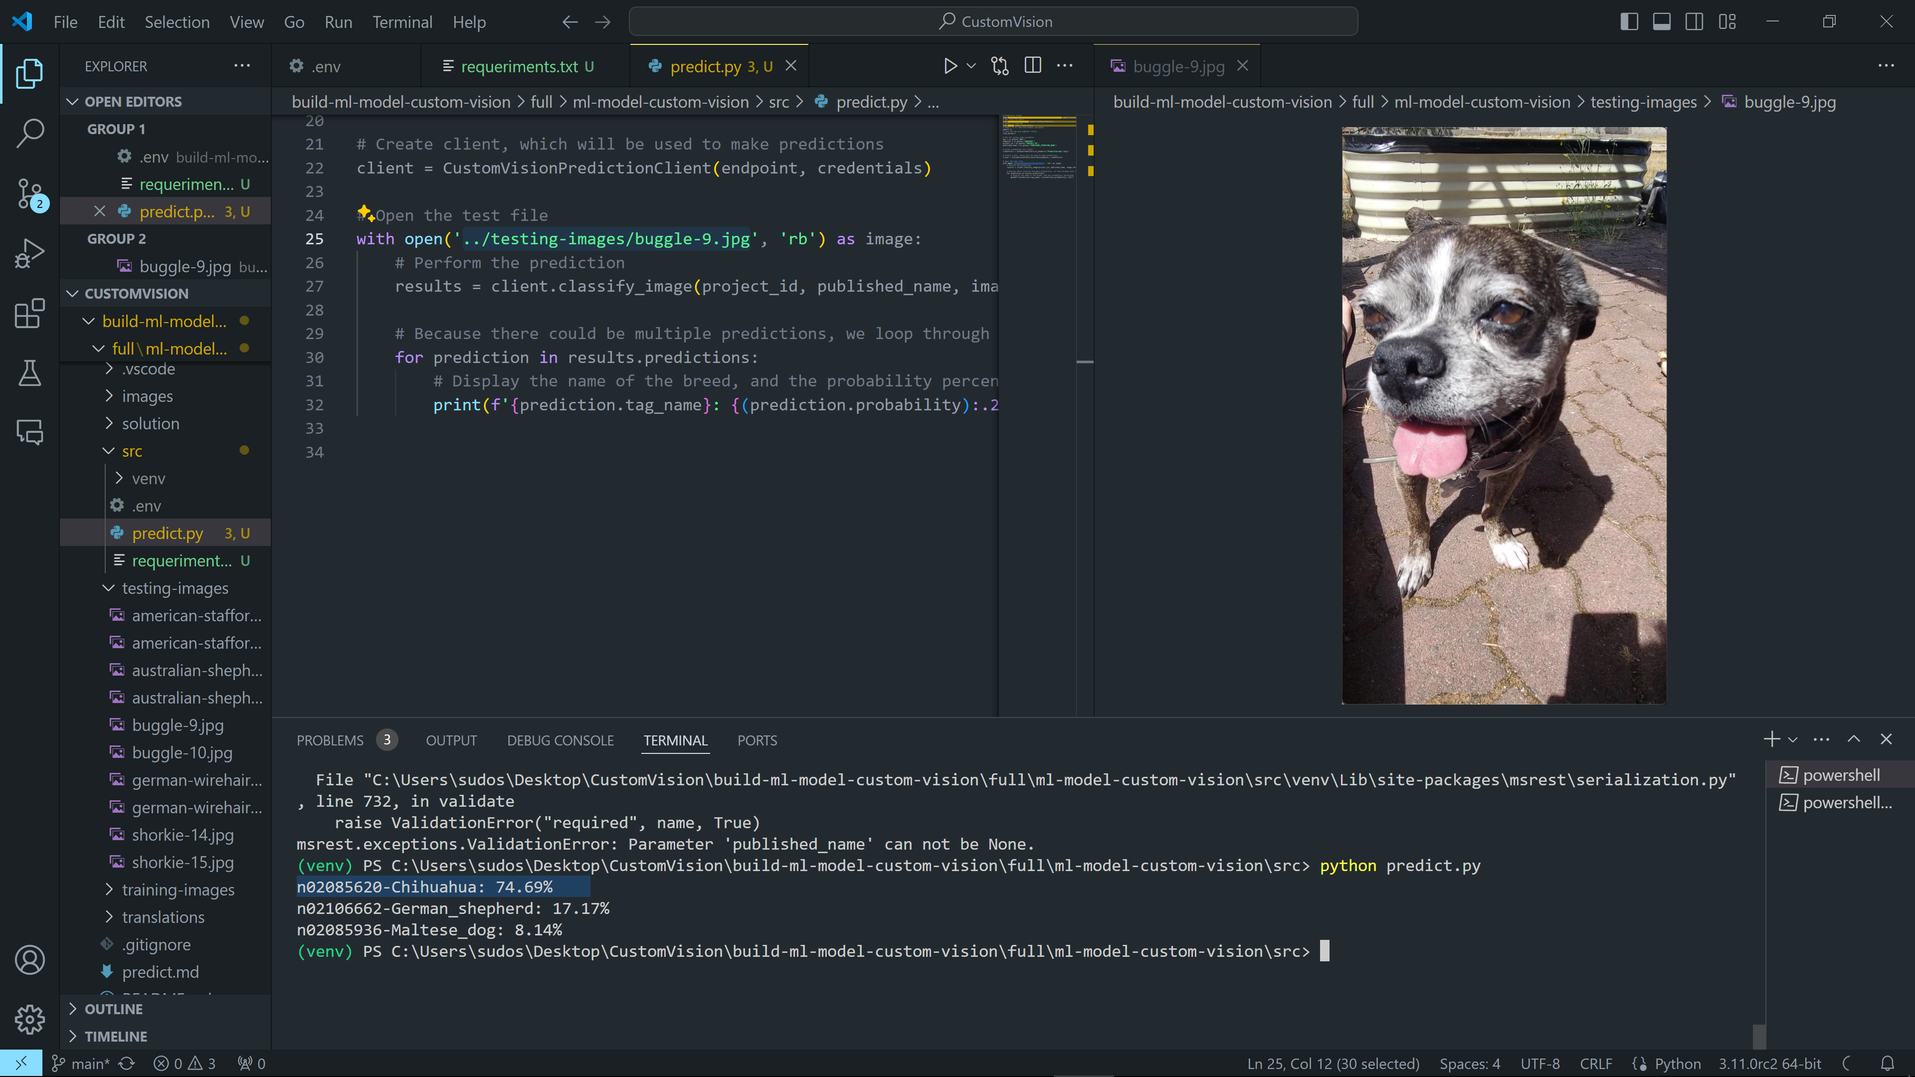

REPOSITORIO DEL PROYECTO:

<https://github.com/OscarSantosMu/build-ml-model-custom-vision>

VIDEO DEMO:

<https://www.youtube.com/watch?v=AzH3eplmyFw&t=1377s>

SET DE DATOS DE RAZAS DE PERROS:

<https://www.kaggle.com/datasets/jessicali9530/stanford-dogs-dataset?resource=download>

**CREACION DEL CHAT-BOT**

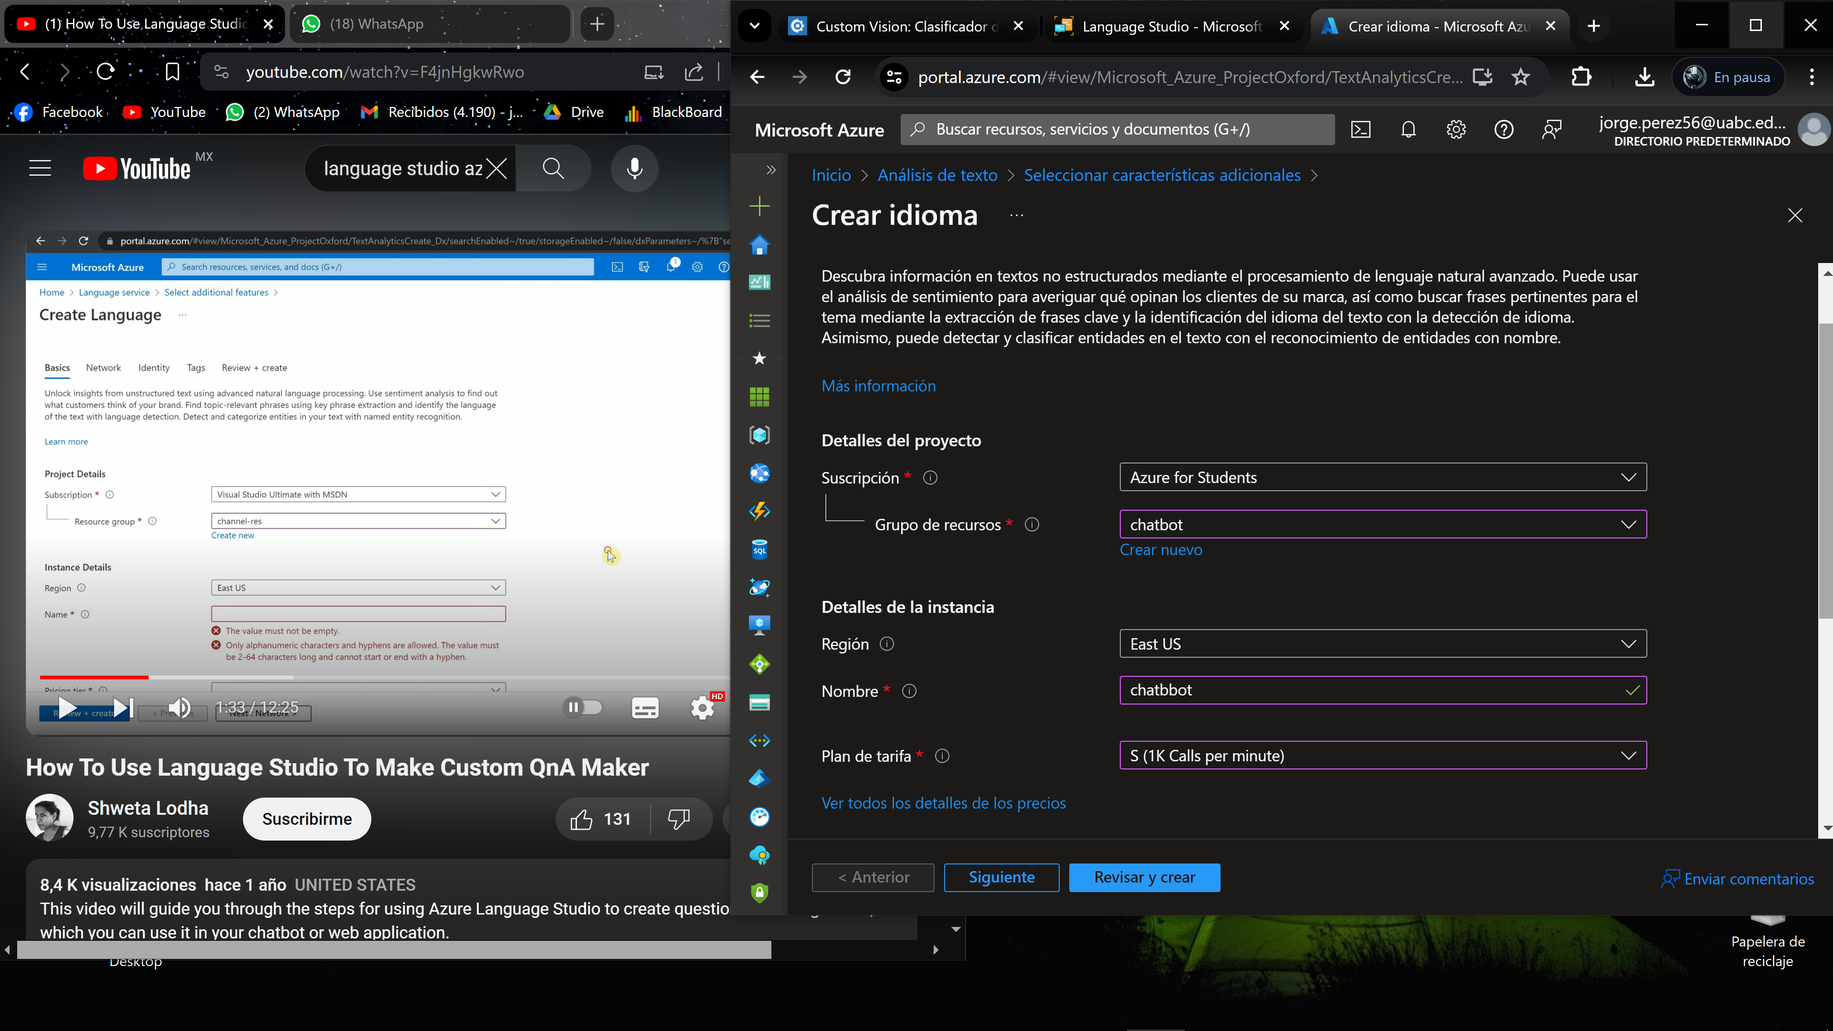

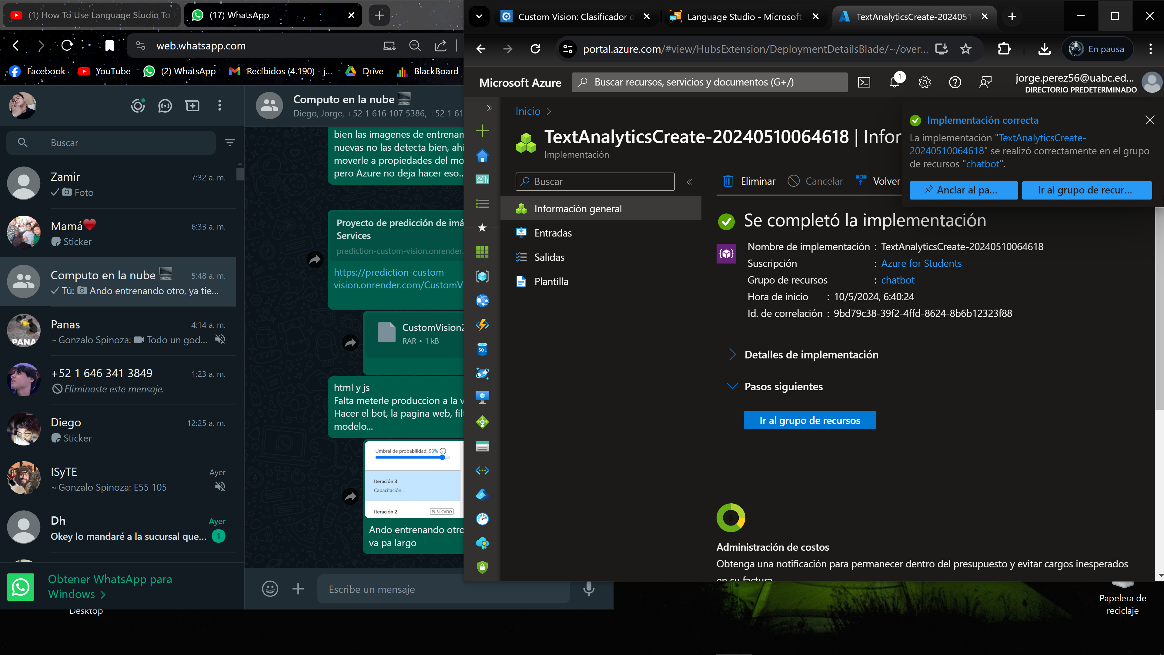

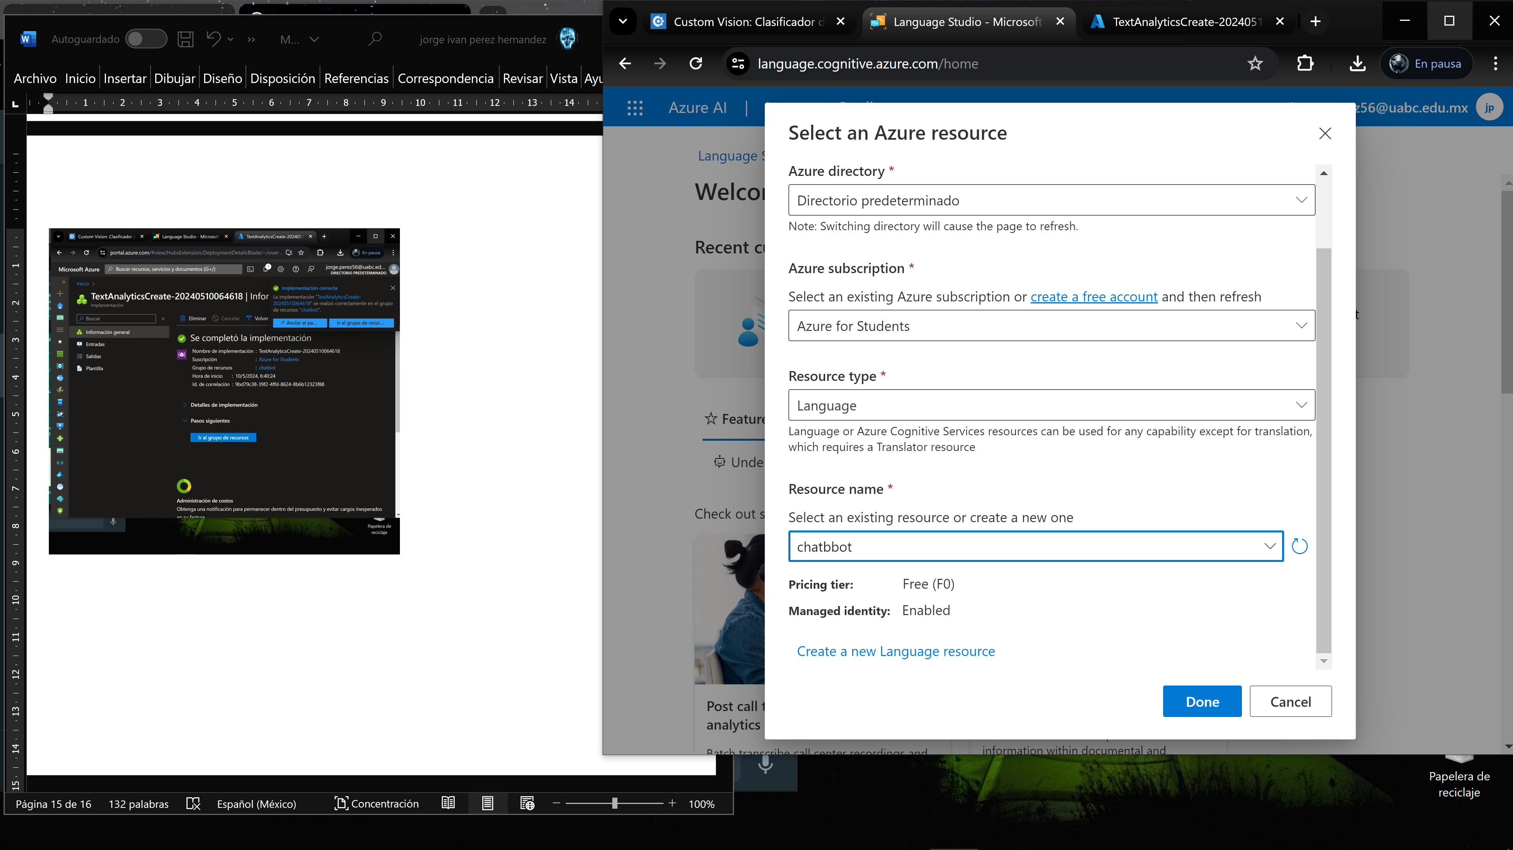

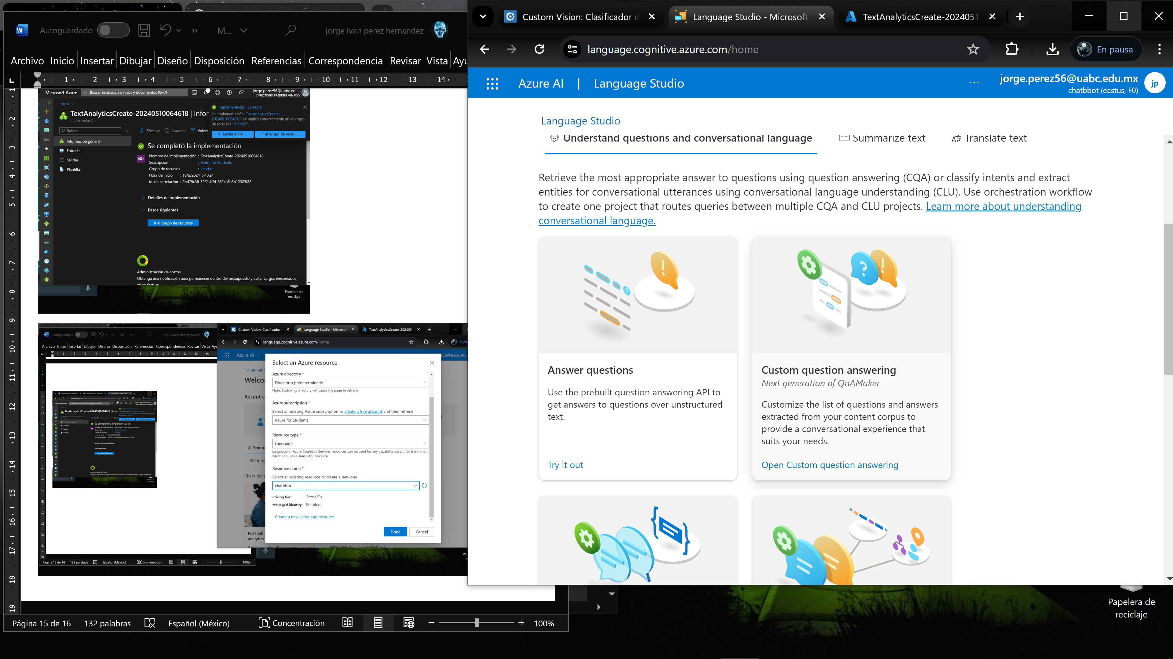

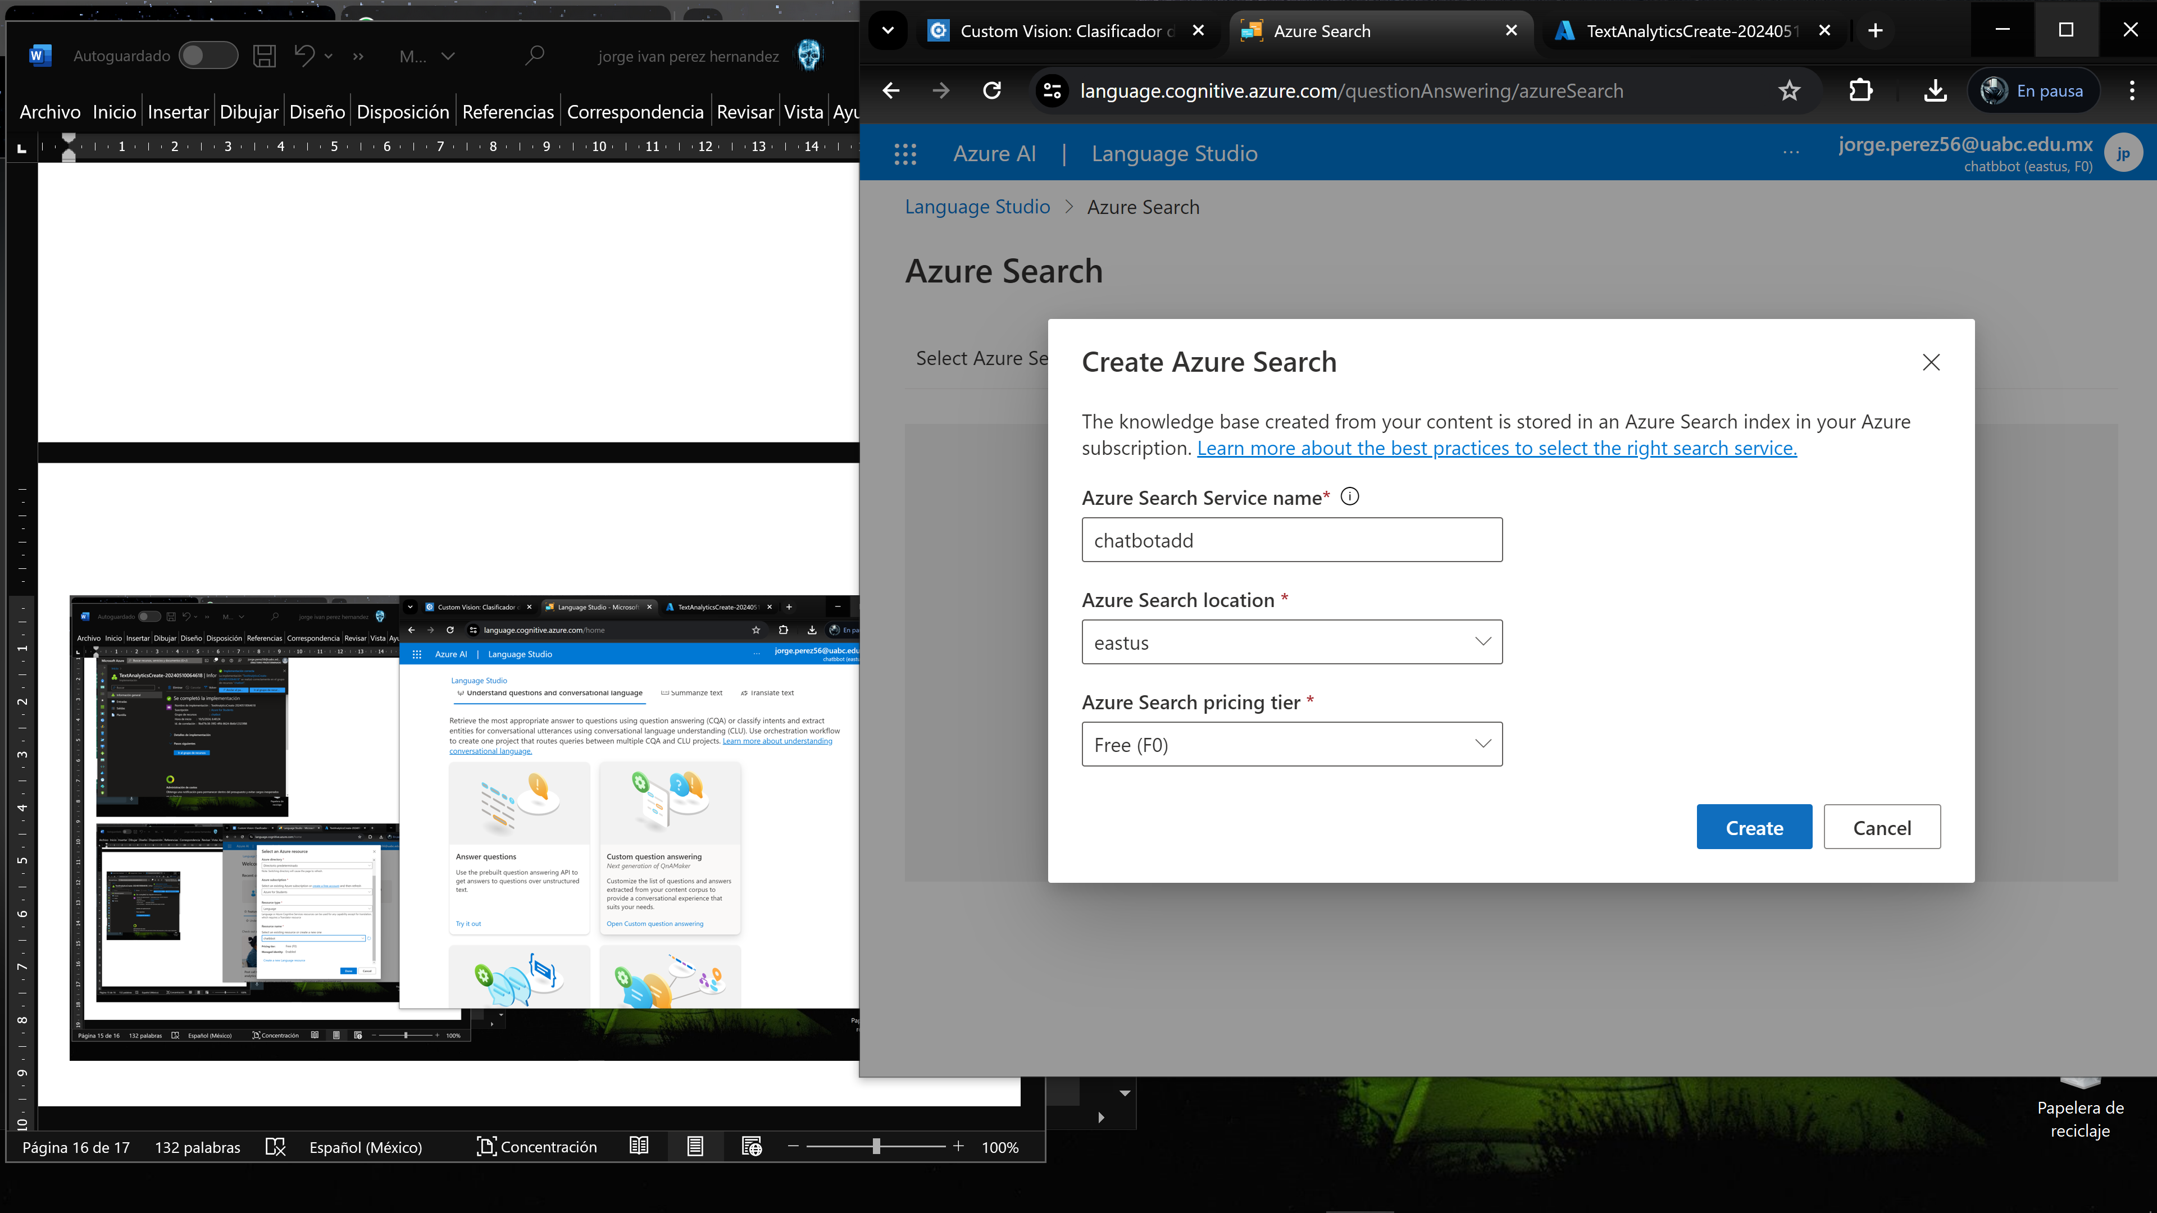

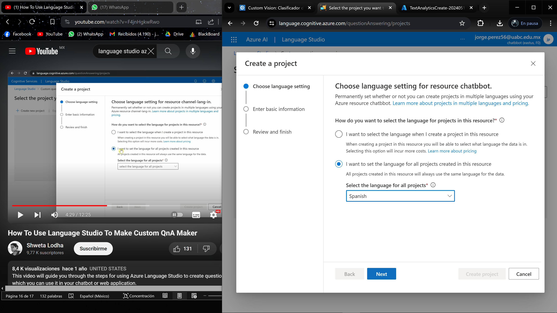

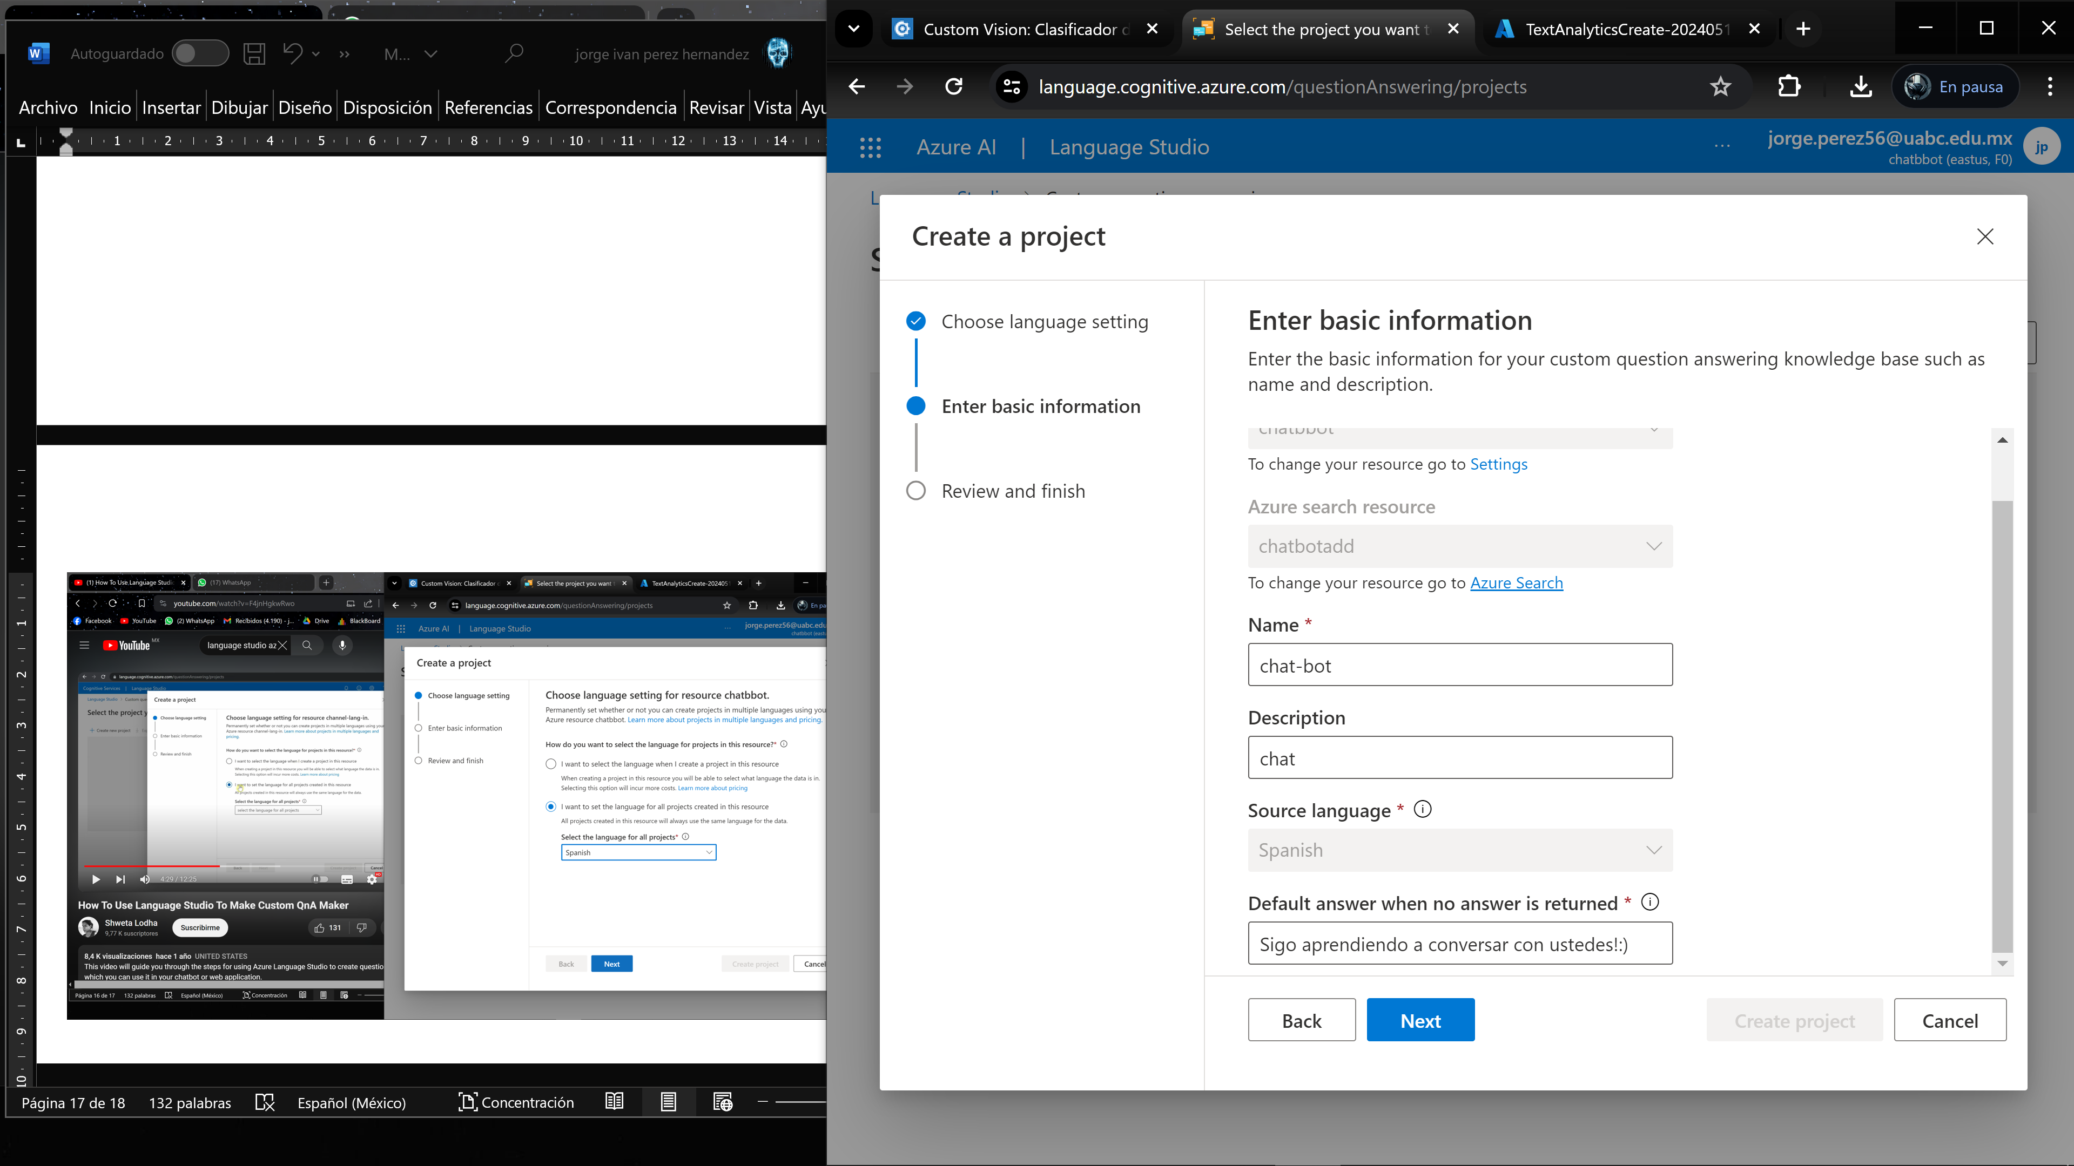

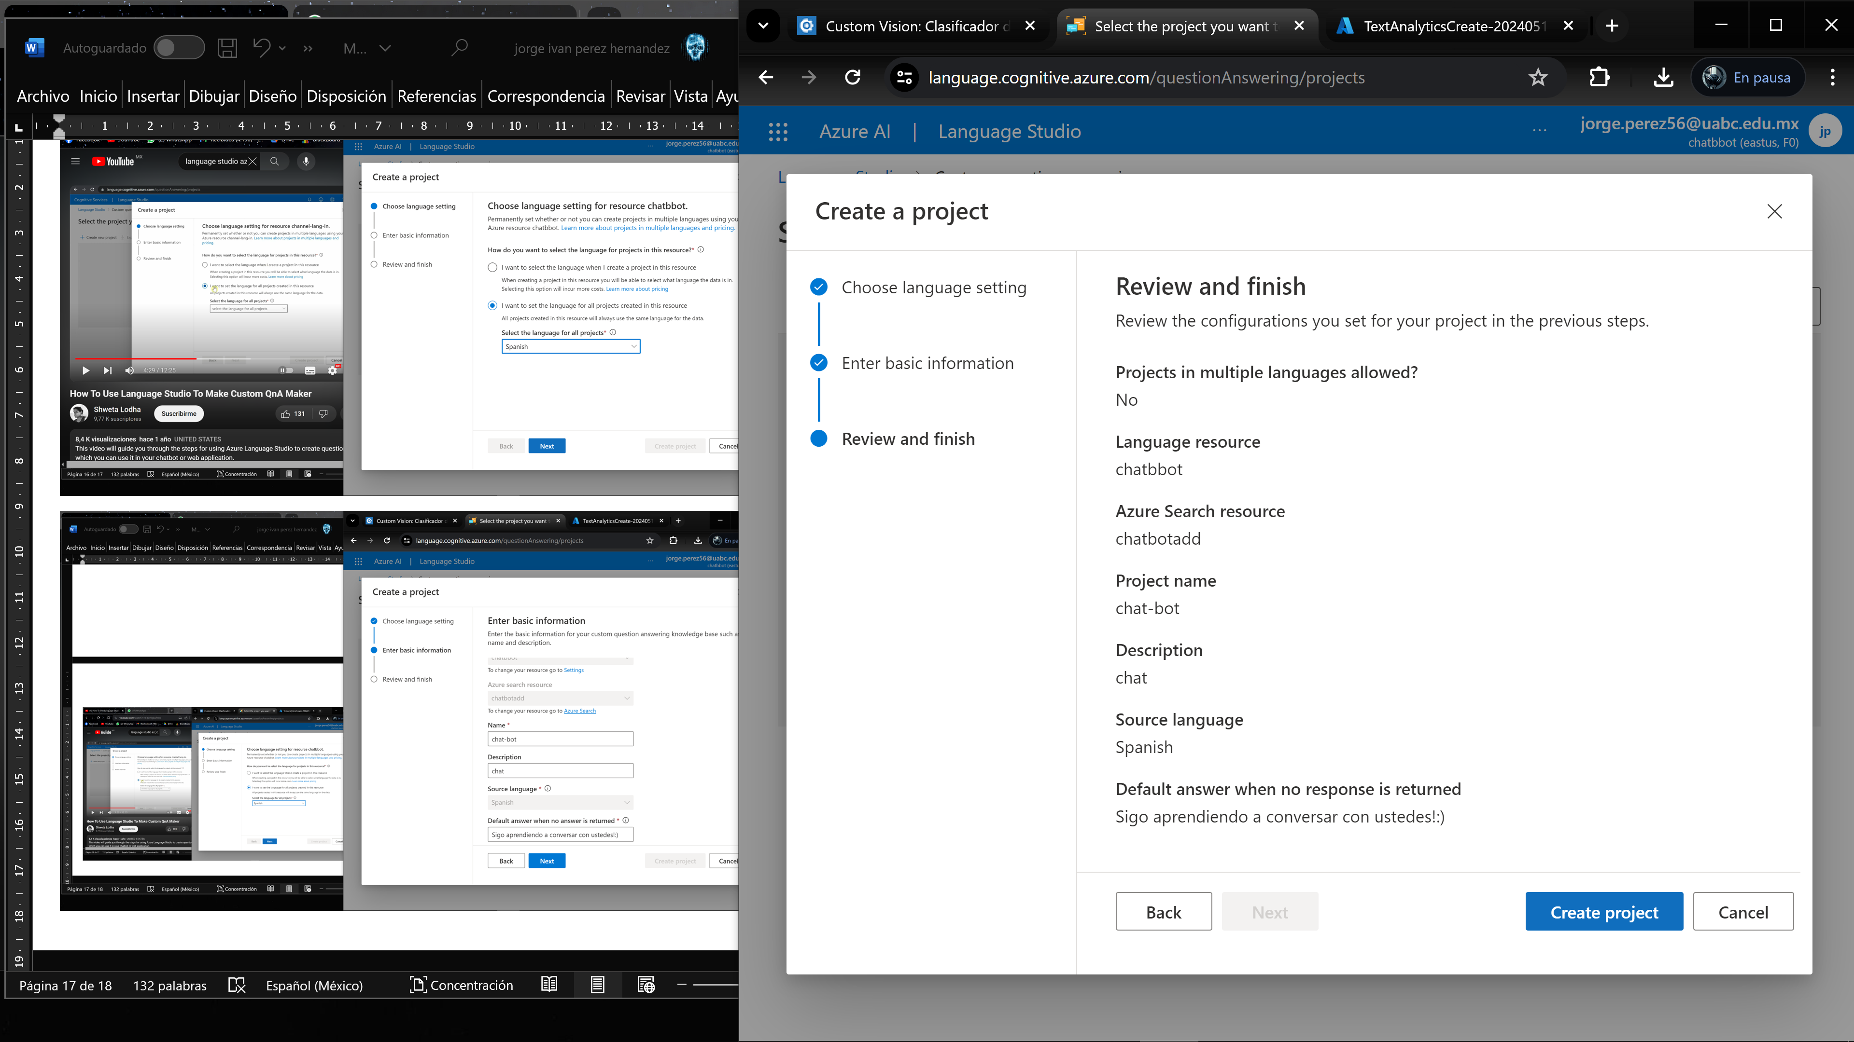

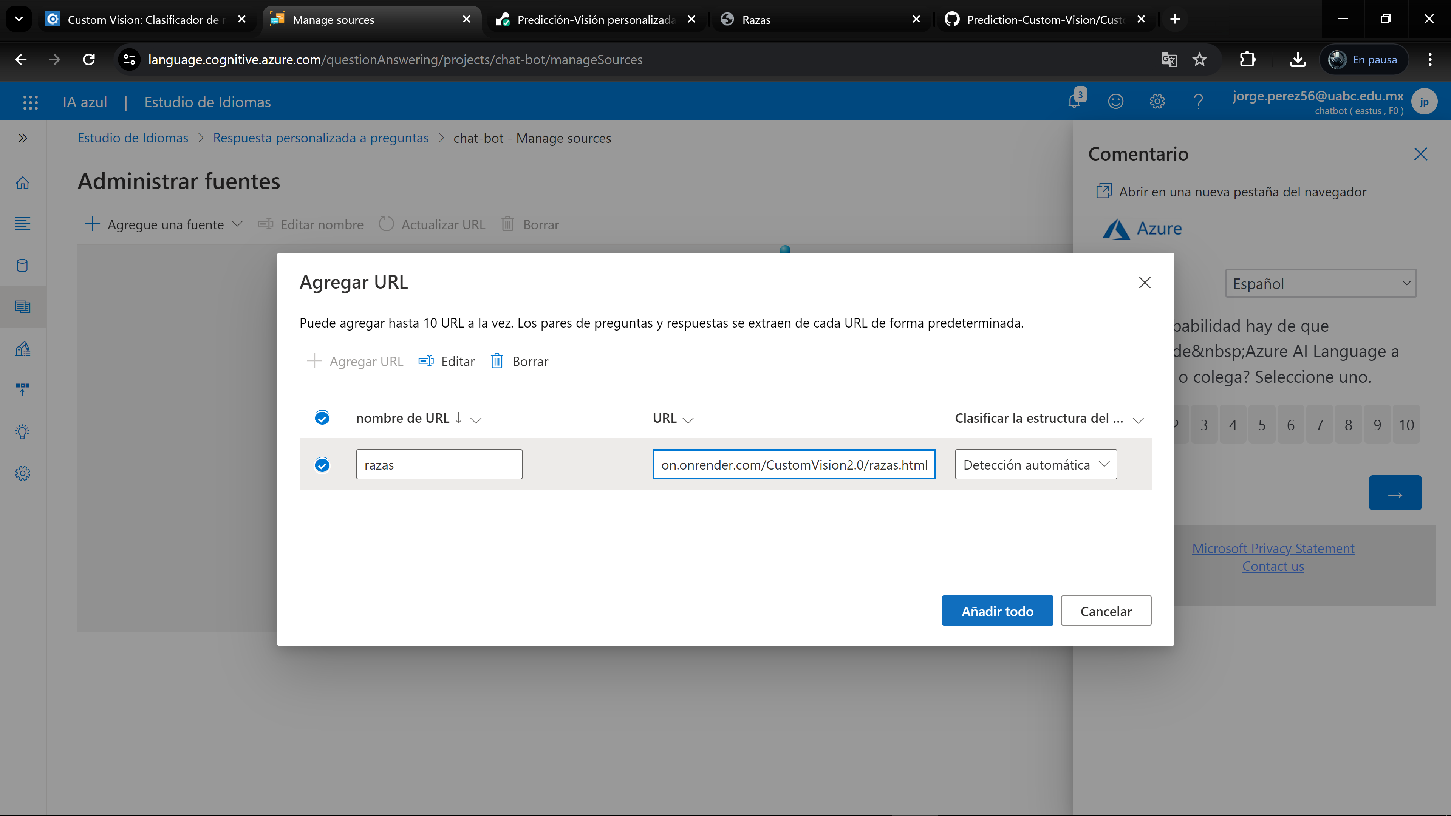

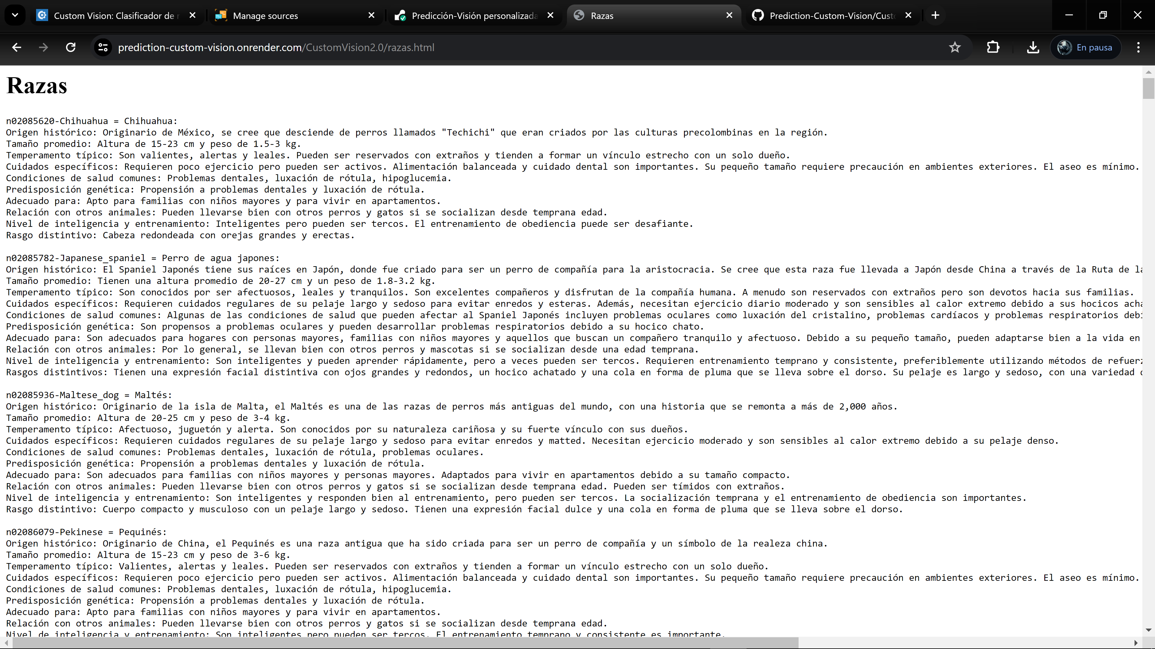

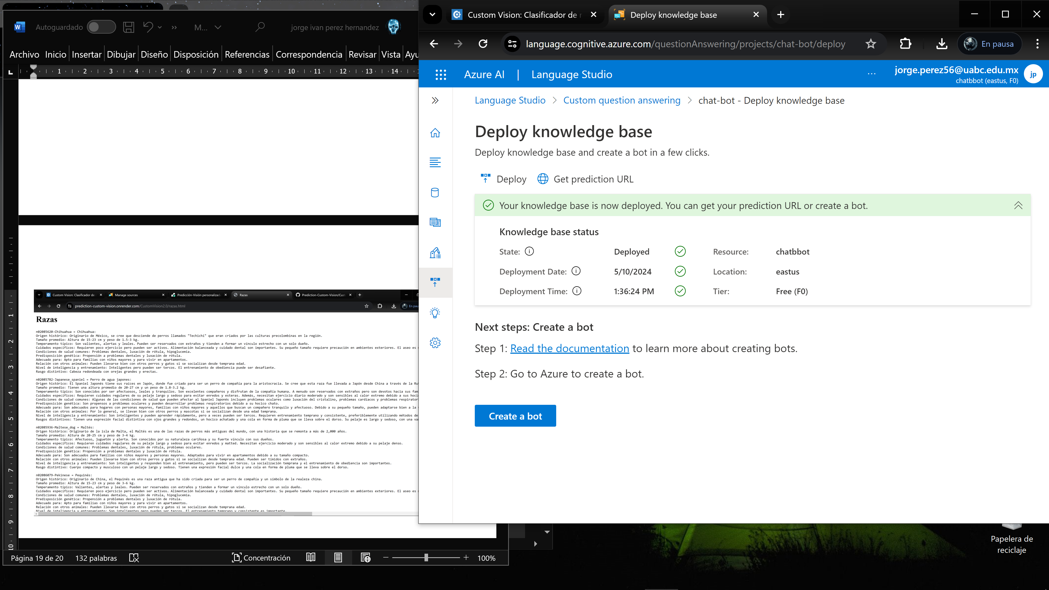

PROBANDO EL BOT CON OTRO DATASET

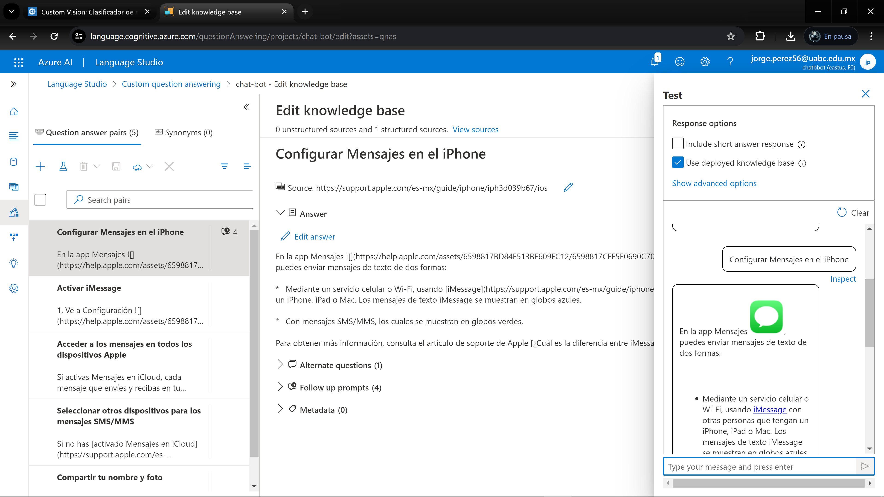

CREACION DEL BOT

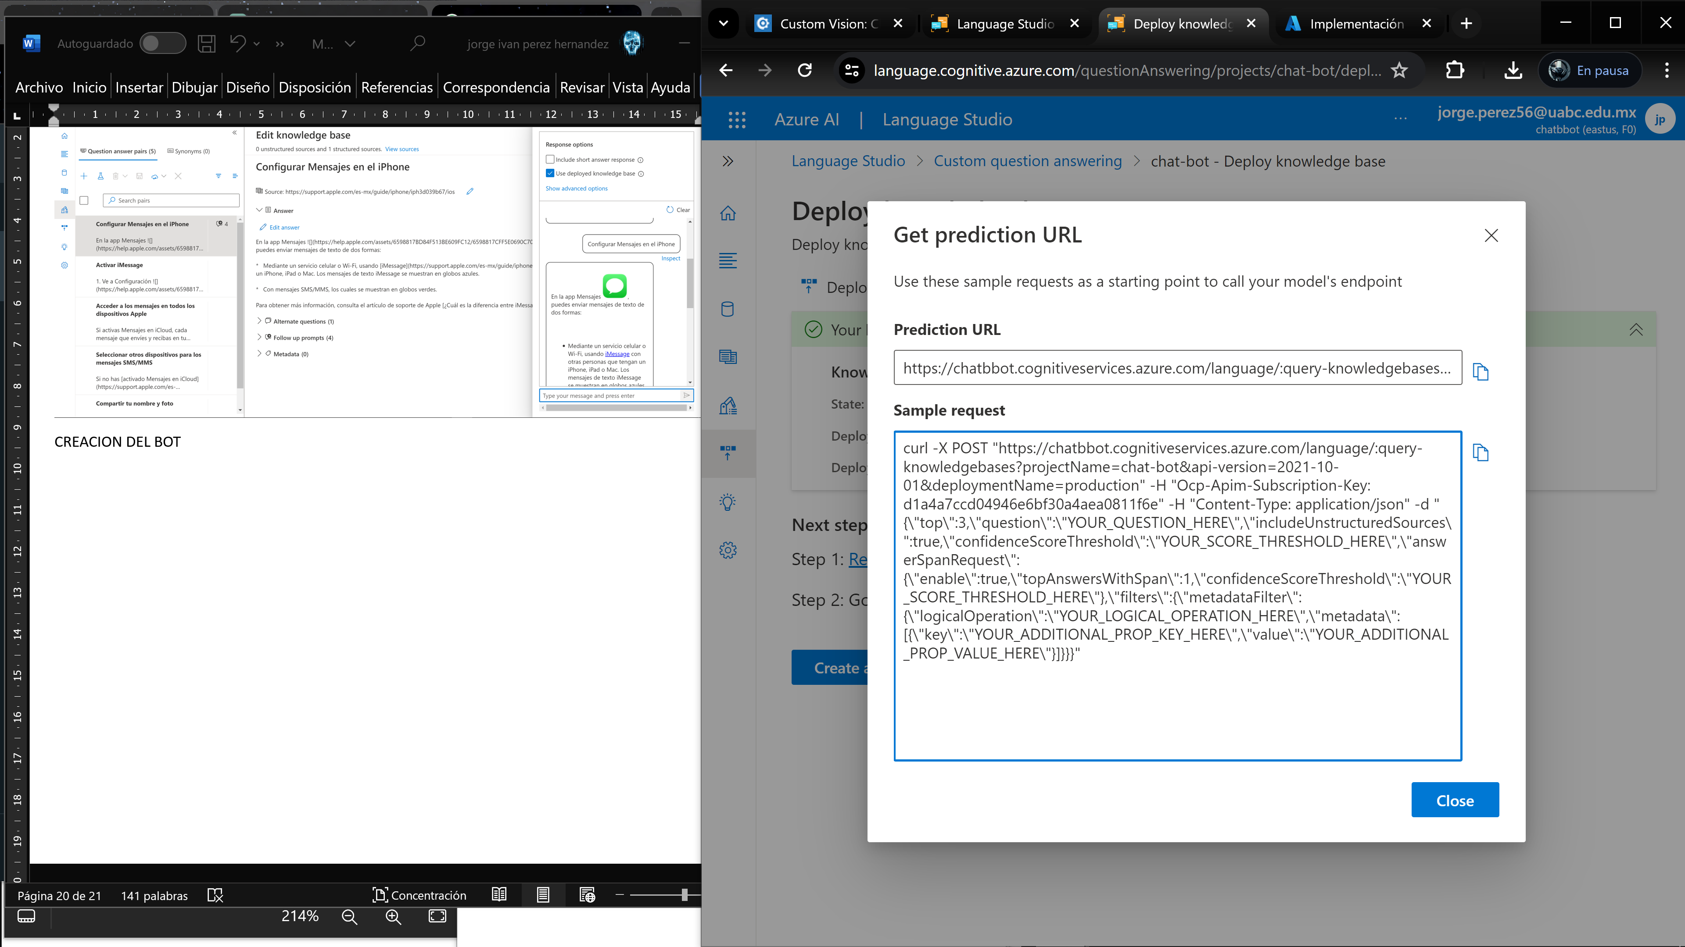

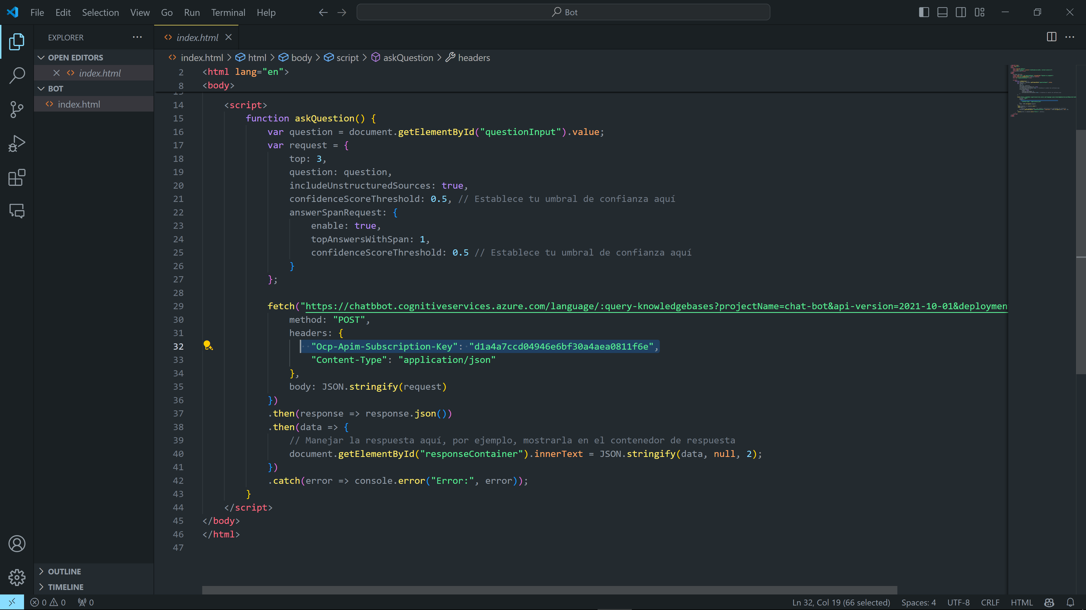

PROYECTO V1.0

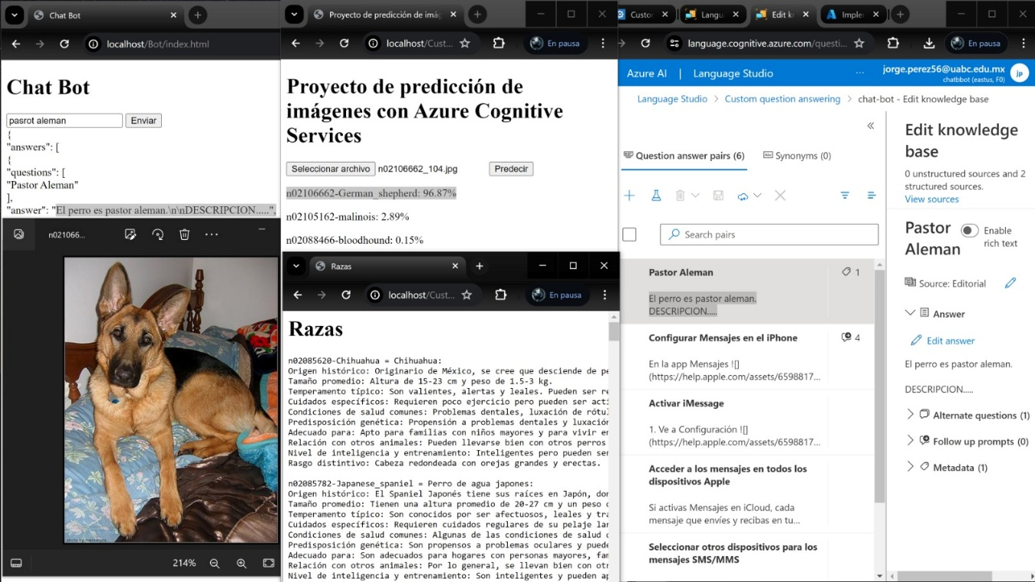

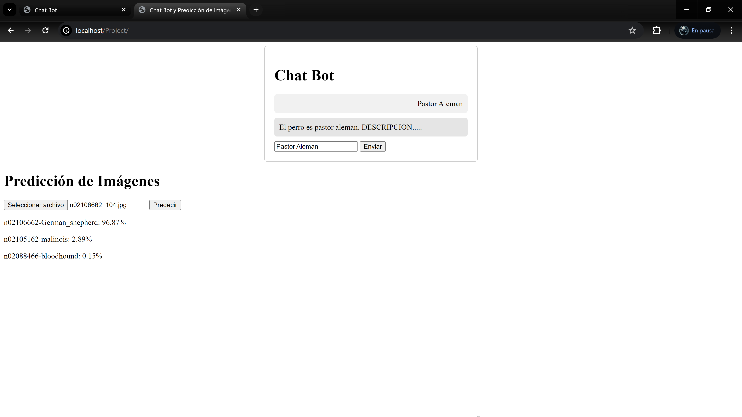

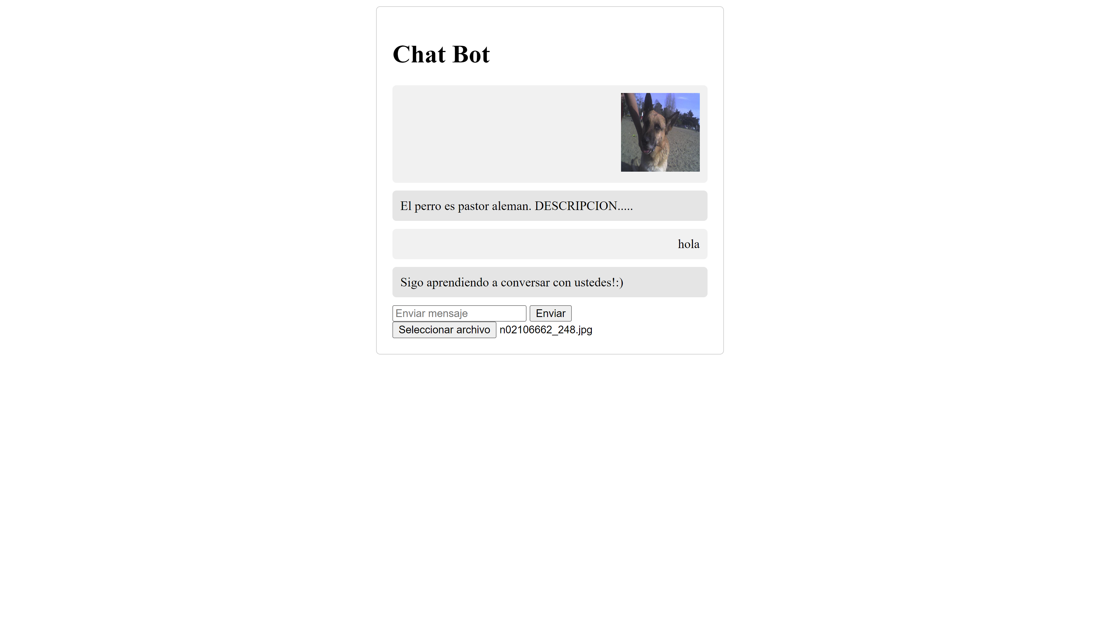

VIDEO CHAT BOT:

https://www.youtube.com/watch?v=F4jnHgkwRwo